Proself Client for Android
操作チュートリアル

第6版
2024/01/30

目次
1. Proself Client for Androidとは 1
1.1. Proself Client for Androidとは 1
1.2. 動作環境 1
2. インストール 2
3. 起動 5
4. 接続先設定 10
4.1. 新規接続先作成 10
4.2. 接続先編集 14
4.3. 接続先削除 17
4.4. 登録済みの設定を複製して作成 19
5. ファイルやフォルダを表示する 23
5.1. 画面説明 26
6. アップロード 35
6.1. 単一ファイル/フォルダのアップロード 35
6.2. 複数ファイル/フォルダのアップロード 37
6.3. ドラッグによるファイル/フォルダのアップロード 41
6.4. ファイル選択画面からのアップロード 43
6.5. Androidの共有機能を利用したアップロード 45
7. ダウンロード 54
7.1. 単一ファイル/フォルダのダウンロード 54
7.2. 複数ファイル/フォルダのダウンロード 56
7.3. ドラッグによるファイル/フォルダのダウンロード 60
8. Web公開 62
8.1. Web公開設定 62
8.2. Web公開停止 68
9. 受取フォルダ 70
9.1. 受取フォルダ設定 70
9.2. 受取フォルダ停止 76
10. その他機能 78
10.1. フォルダ新規作成 78
10.2. ファイル/フォルダ詳細 80
10.3. ファイル/フォルダコピー 84
10.4. ファイル/フォルダ移動 87
10.5. ファイル/フォルダの名前変更 90
10.6. ファイルのロック設定 92
10.7. ファイルのロック解除 94
10.8. ファイルの読取専用設定 96
10.9. ファイルの読取専用設定解除 98
10.10. ファイル/フォルダ削除 100
10.10.1. 単一ファイル/フォルダ削除 100
10.10.2. 複数ファイル/フォルダ削除 103
10.11. ファイルのサムネイル表示 107
10.12. ファイルの再生 108
10.13. ファイルを別アプリケーションで開く 112
10.14. パスワード再設定 114
11. アプリ内設定 115
12. アンインストール 122

Proself Client for Androidとは

Proself Client for Androidとは
Proself Client for Androidは、株式会社ノースグリッドのオンラインストレージ構築パッケージ「Proself」のAndroid用クライアントアプリケーションです。

動作環境
Android 9 以上

インストール
Google Playストアにて「Proself」と検索すると、検索結果に「Proself Client for Android」が表示されますので、「インストール」をタップしてインストールを行います。
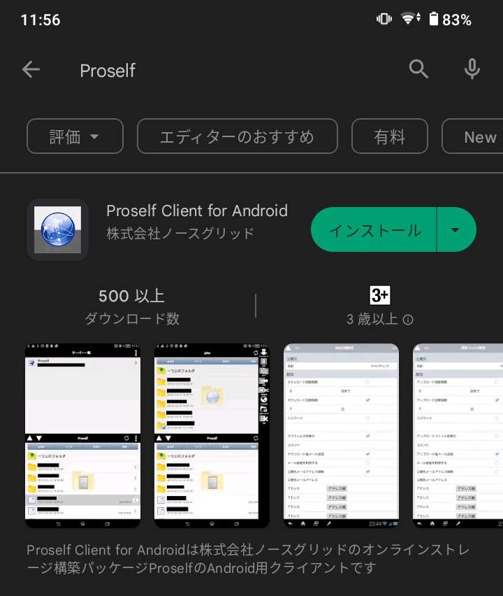
Google Playストア検索画面

また、以下のように「Proself Client for Android」タップ後の詳細画面からインストールすることも可能です。
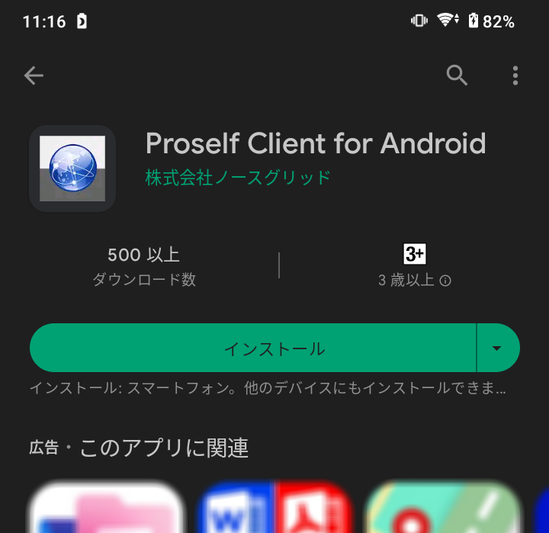
Google Playストアアプリ詳細画面

インストールが完了するとホーム画面にProself Clientのアイコンが表示されます。
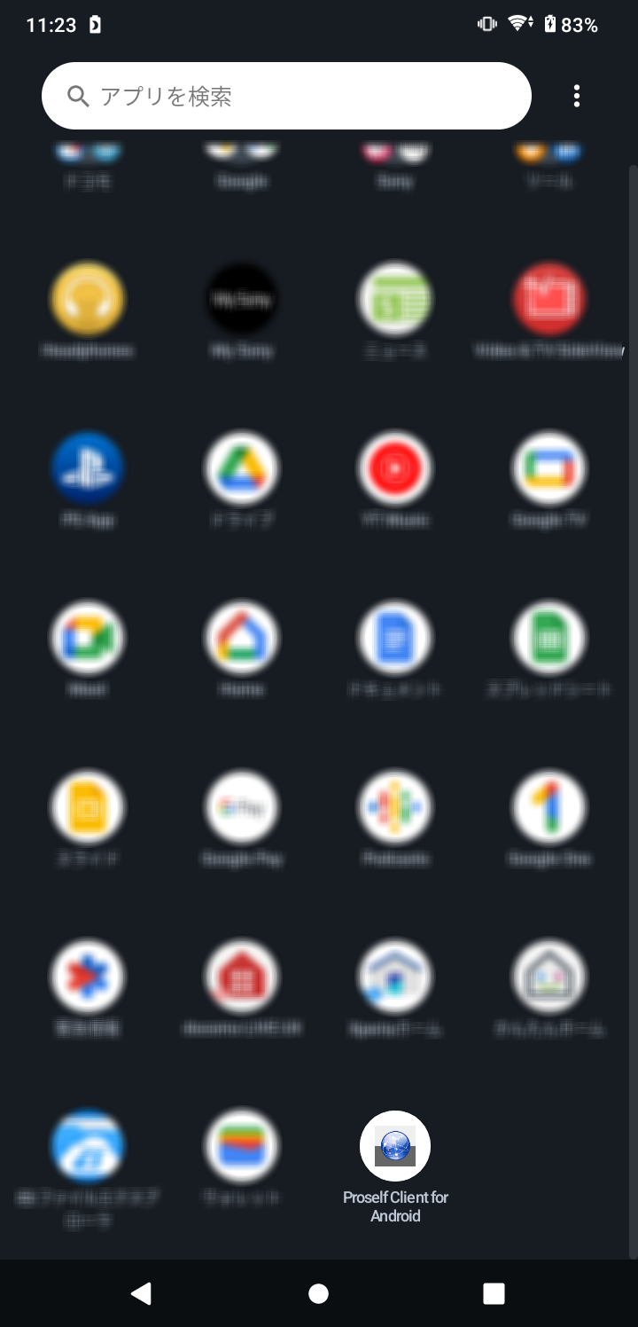
ホーム画面

なお、Google Playストアで検索したProself Client for Androidが端末にインストール済みのバージョンより新しい場合は、以下のように「更新」と表示されます。この場合は「更新」をタップすることで最新のProself Client for Androidにアップデートすることができます。
- アップデート前の設定内容は引き継がれます。
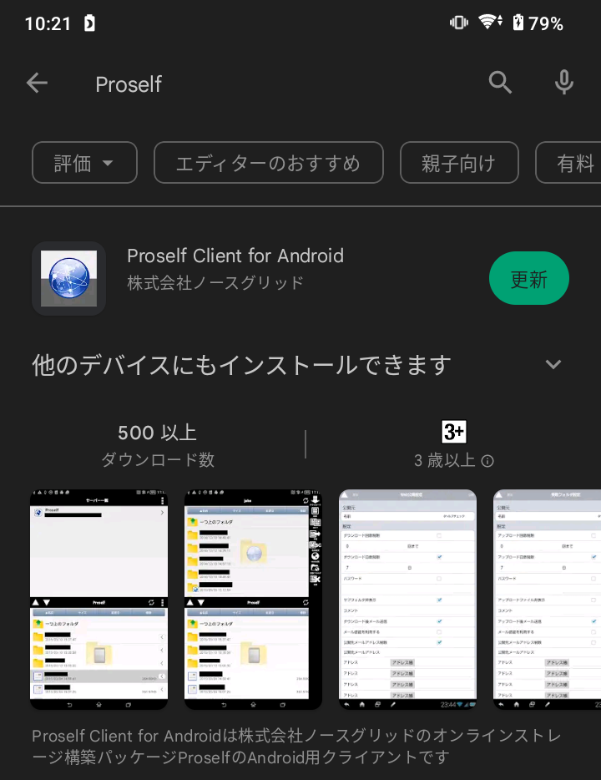
Google Playストア検索画面

起動
Proself Clientのアイコンをタップし起動します。
ホーム画面

初回起動時に通知の送信に関する許可するかどうかのダイアログが表示されることがあります。Proself Client for Androidによるアップロード/ダウンロードの際進捗を端末の通知領域に表示させたい場合には「許可」をタップします。
- 通知設定の許可/不許可については端末の設定画面からも変更できます。
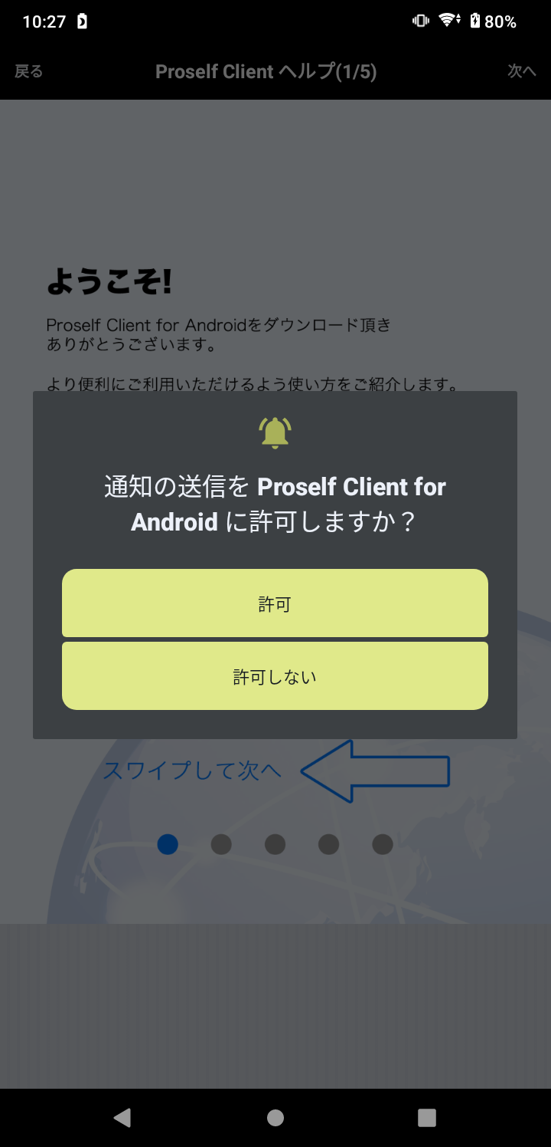
通知の送信許可ダイアログ

また、初回起動時はヘルプが表示されます。
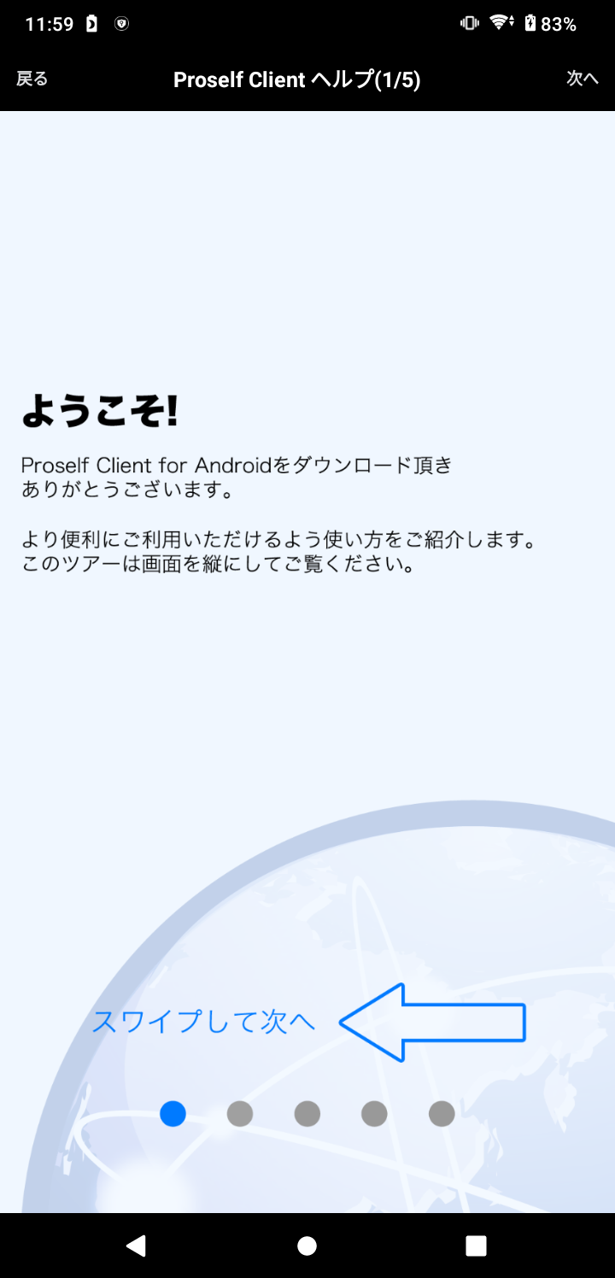
ヘルプ

ヘルプは全て読み終わるか「戻る」をタップすると終了し、以下のような「サーバー一覧」と「アプリのフォルダ」に分割された画面に遷移します。
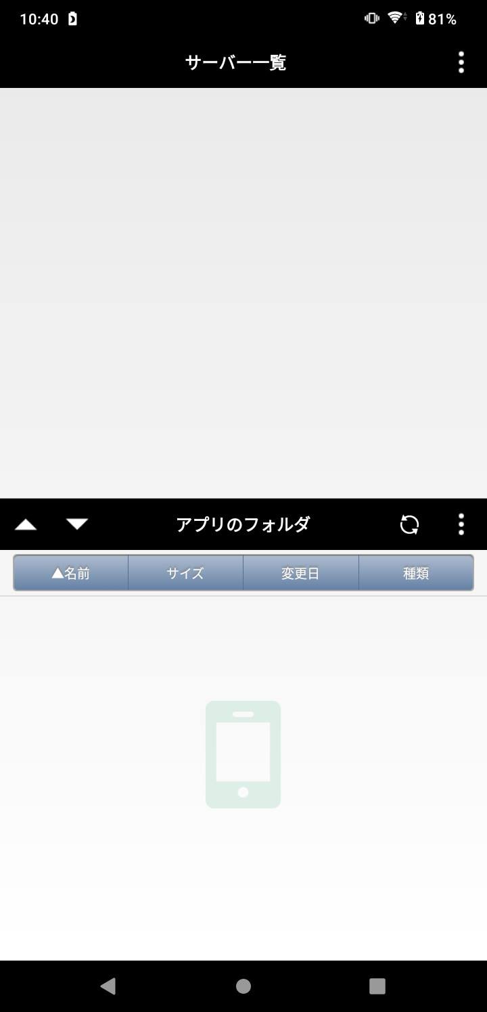
サーバー一覧

なお、Ver1.39以下をインストールしている端末でVer1.40以上に更新した場合、サーバー一覧画面表示時に以下のような確認ダイアログが表示されることがあります。「はい」をタップするとVer1.39以下で使用していた「アプリのフォルダ」内のファイル/フォルダがVer1.40以上で使用する「アプリのフォルダ」に移行されます。
- 「いいえ」をタップして処理をキャンセルしても、後から移行処理を実施することができます。詳細については「11.アプリ内設定」をご参照ください。
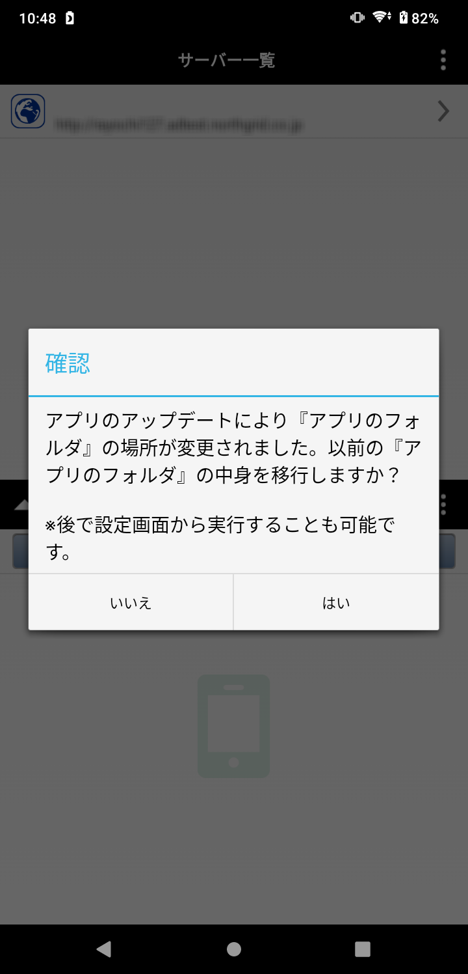
「アプリのフォルダ」移行確認ダイアログ

接続先設定
Proselfサーバーへの接続設定を行います。

新規接続先作成
サーバー一覧画面にてメニューボタン(縦三点リーダー)をタップし、メニューを表示します。
サーバー一覧

メニュー内の「新規接続先」をタップします。
サーバー一覧

なお、登録済みの接続先が既に存在する場合は以下のダイアログが表示されますので、「新規作成」をタップします。
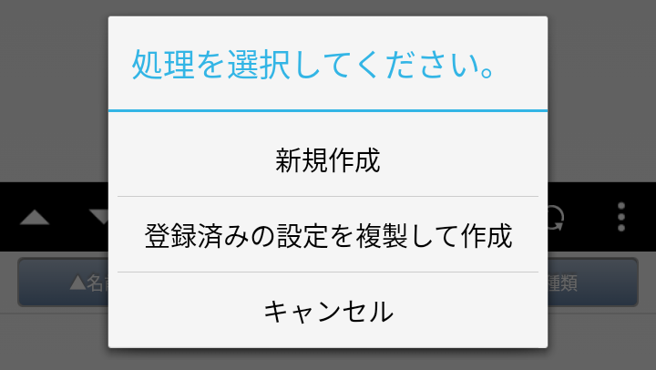
サーバー一覧

遷移したサーバー設定画面において、Proselfに接続するための設定を行います。
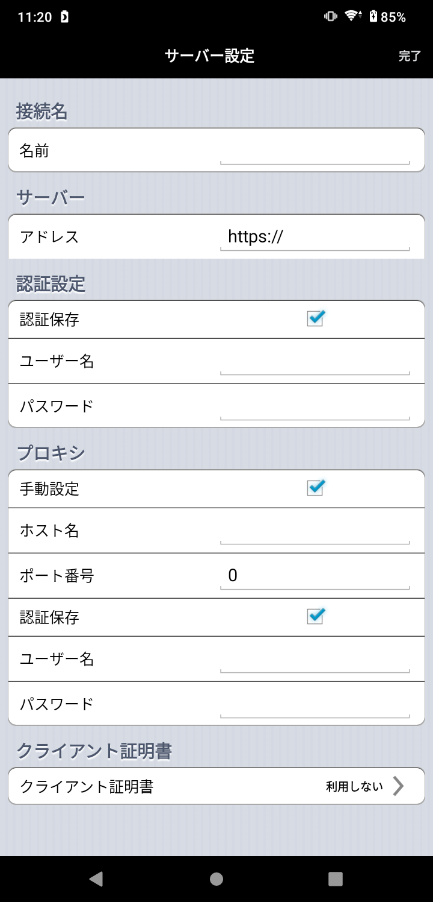
サーバー設定

各項目については以下の通りです。
項目名 | 説明
名前 | 接続先の名前を入力します。
アドレス | アクセスするProselfサーバーのアドレスを以下のように指定します。  [http または https]://[サーバーアドレス]  - [サーバーアドレス]は管理者から知らされたIPアドレスまたはFQDN(完全修飾ドメイン名)を入力してください。  例：サーバーアドレスが「www.example.com」の場合  https://www.example.com  また、次のように指定した場合は、特定のユーザーフォルダ、グループフォルダに直接アクセスすることも可能です。  [http または https]://[サーバーアドレス]/[ユーザーフォルダ または グループフォルダ]  例：サーバーアドレスが「www.example.com」でグループフォルダが「group」の場合  https://www.example.com/group
認証設定-認証保存 | Proselfへのログイン情報を保存する場合はチェックを入れます。
認証設定-ユーザーID(※1) | ProselfにログインするためのユーザーIDを入力します。
認証設定-パスワード(※1) | Proselfにログインするためのパスワードを入力します。
プロキシ-手動設定 | Proselfサーバーとの接続にプロキシサーバーを経由する場合はオンで設定します。
プロキシ-ホスト名(※2) | 使用するプロキシサーバーのホスト名を入力します。
プロキシ-ポート番号(※2) | プロキシサーバーが使用するポート番号を入力します。
プロキシ-認証保存(※2) | プロキシサーバー経由時、認証が必要な場合はチェックを入れます。
プロキシ-ユーザーID(※2)(※3) | プロキシサーバーへの認証時に使用するユーザーIDを入力します。
プロキシ-パスワード(※2)(※3) | プロキシサーバーへの認証時に使用するパスワードを入力します。
クライアント証明書 | Proselfサーバーでクライアント認証設定を行っている場合に使用するクライアント証明書を設定することができます。  - あらかじめ端末にクライアント証明書をインストールしておく必要があります。
※1 認証設定-認証保存がONの時のみ表示されます。
※2 プロキシ-手動設定がONの時のみ表示されます。
※3 プロキシ-認証保存がONの時のみ表示されます。

設定後、画面上部の「完了」をタップします。
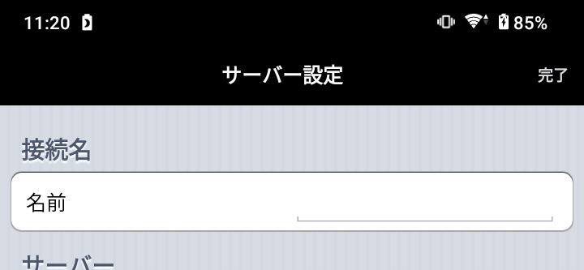
サーバー設定

確認ダイアログが表示されますので、「はい」をタップして設定内容を保存します。
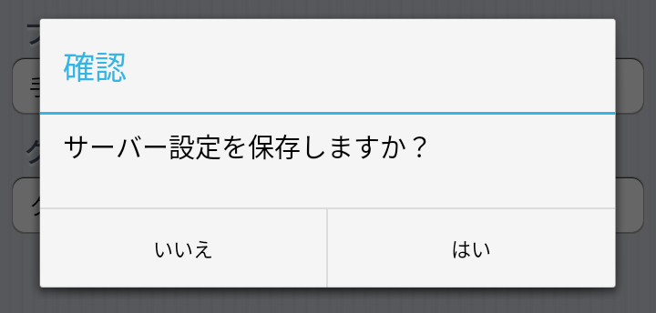
サーバー設定

保存後はサーバー一覧に遷移し、保存した接続設定が表示されます。
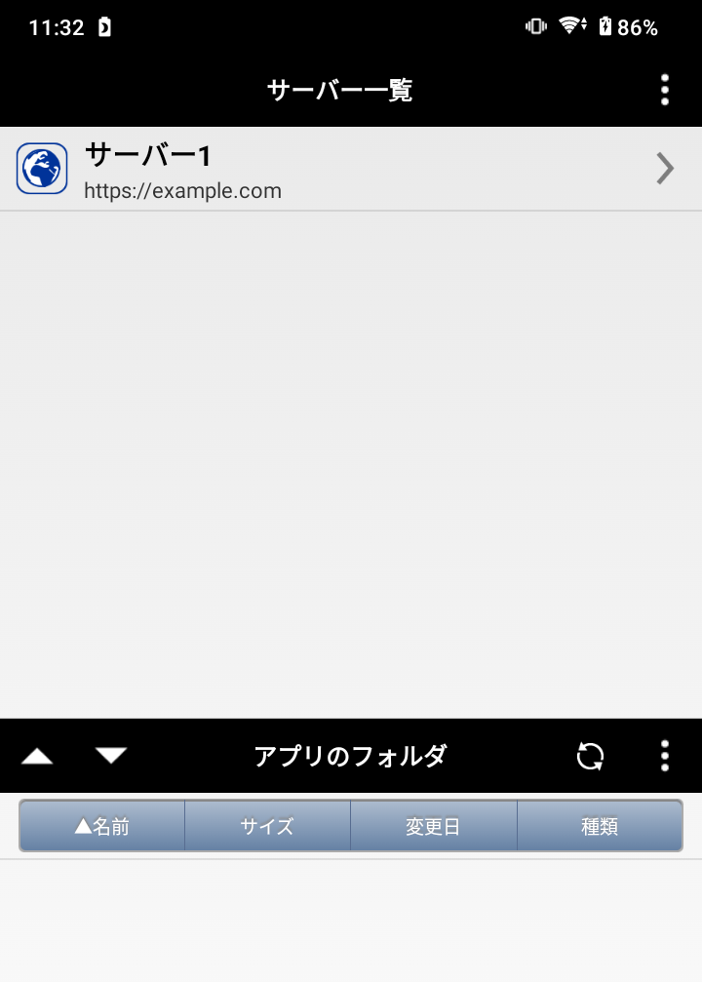
サーバー一覧

接続先編集
サーバー一覧画面にてメニューボタンをタップし、メニューを表示します。
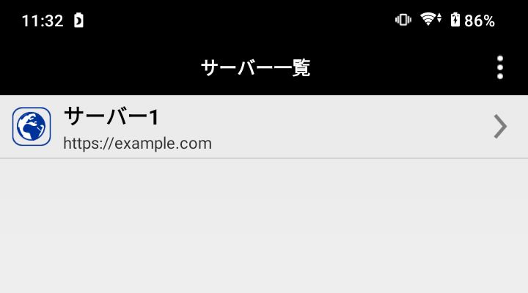
サーバー一覧
メニュー内の「接続先編集」をタップします。
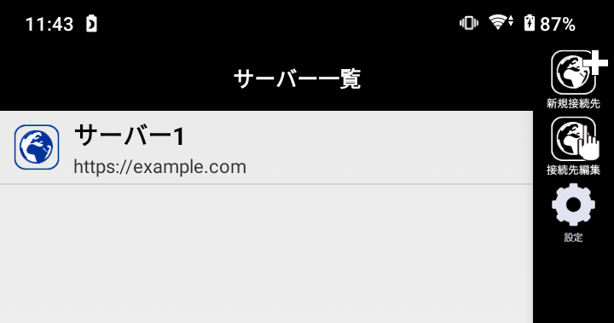
サーバー一覧

メニュー内にて「接続先編集」ボタンをタップすると以下のように編集モードとなりますので、編集対象とする接続先をタップします。
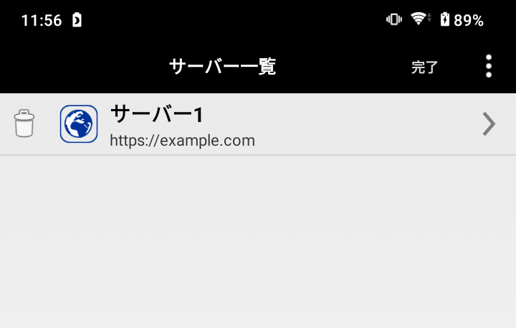
サーバー一覧

サーバー設定画面へ遷移しますので適宜内容を変更します。
- 設定項目については「4.1.新規接続先設定」をご参照ください。
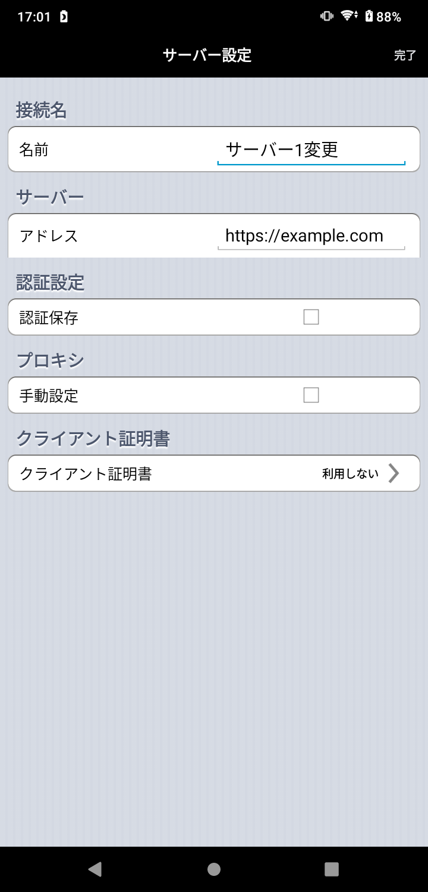
サーバー設定

変更後、画面上部の「完了」をタップします。
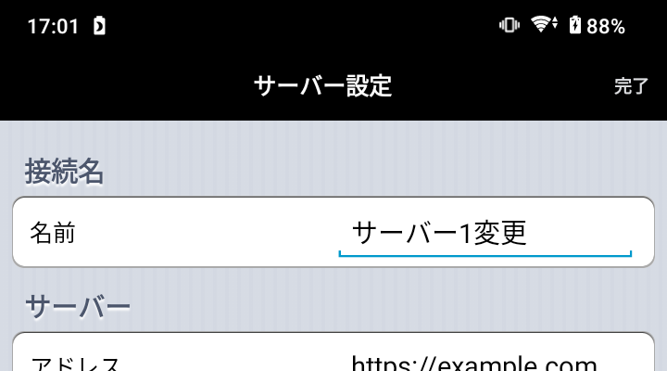
サーバー設定

確認ダイアログが表示されますので、「はい」をタップして設定内容を保存します。
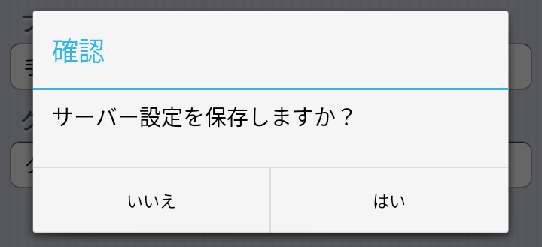
サーバー設定

保存後はサーバー一覧に遷移し、保存した接続設定が表示されます。
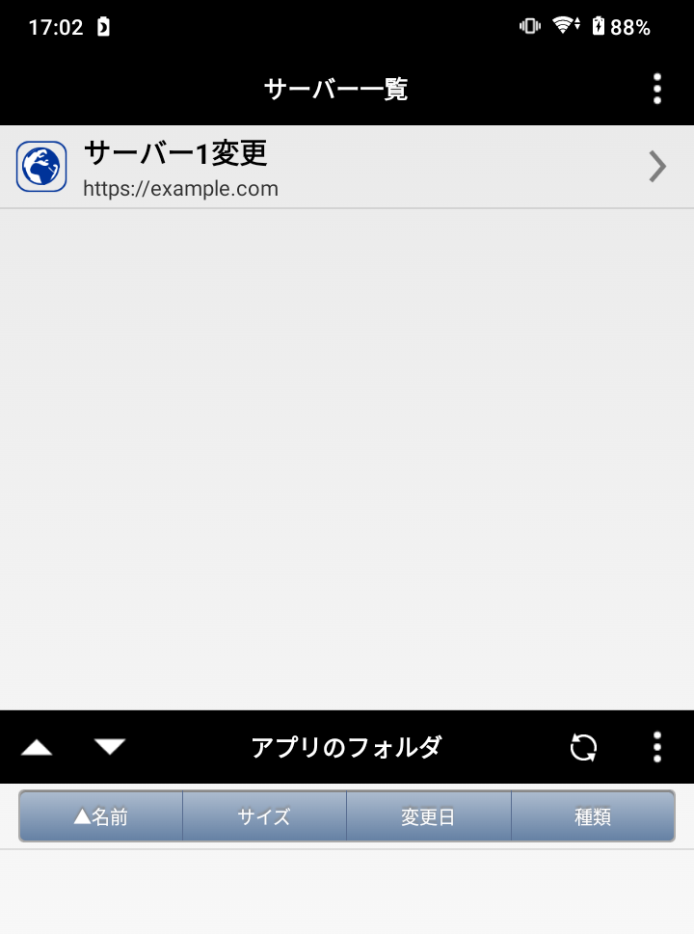
サーバー一覧

接続先削除
サーバー一覧画面にてメニューボタンをタップし、メニューを表示します。
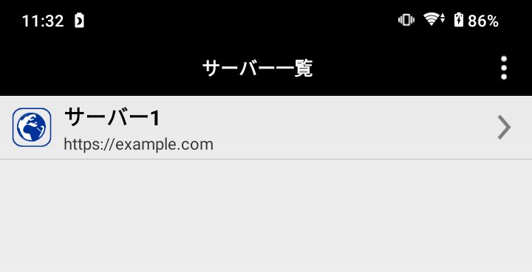
サーバー一覧

メニュー内の「接続先編集」をタップします。
サーバー一覧

メニュー内にて「接続先編集」ボタンをタップすると以下のように編集モードとなりますので、削除対象とする接続先左にあるごみ箱アイコンをタップします。
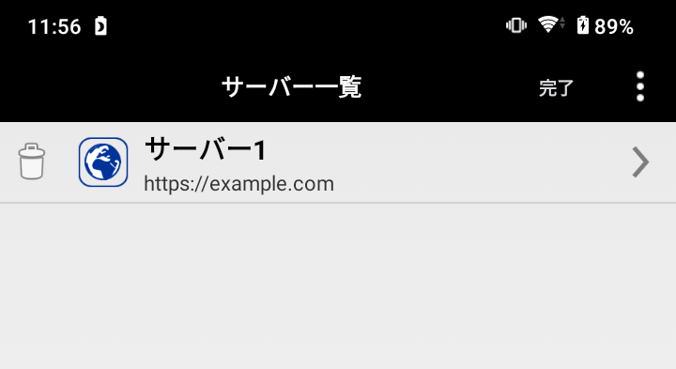
サーバー一覧

確認ダイアログが表示されますので「OK」をタップします。削除を取りやめる場合は「キャンセル」をタップします。
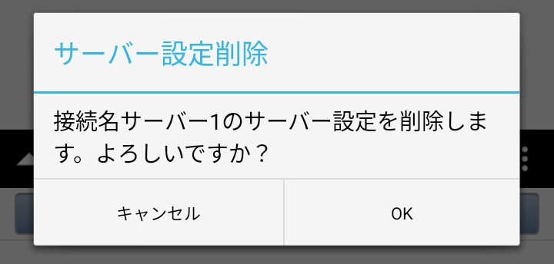
サーバー一覧

削除完了後、画面上部の「完了」をタップして編集モードを終了します。
サーバー一覧

登録済みの設定を複製して作成
すでに登録済みの接続先がある場合、登録済みの接続先情報を複製して新たな接続先を作成することができます。

サーバー一覧画面にて縦三点リーダーをタップし、メニューを表示します。
サーバー一覧

メニュー内の「新規接続先」をタップします。
サーバー一覧

以下のような選択ダイアログが表示されますので「登録済みの設定を複製して作成」をタップします。
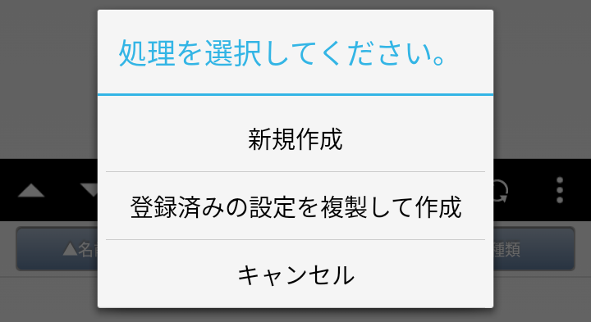
サーバー一覧

以下のような編集モードとなりますので、既存の接続設定をタップします。
- 画面上部の「完了」をタップすると編集モードが終了します。
サーバー一覧

サーバー1の設定内容が複製されたサーバー設定画面へ遷移しますので、適宜内容を変更後、画面上部の「完了」をタップします。
- 以下では名前を「サーバー1」から「サーバー2」に変更しております。
- 設定項目については「4.1.新規接続先設定」をご参照ください。
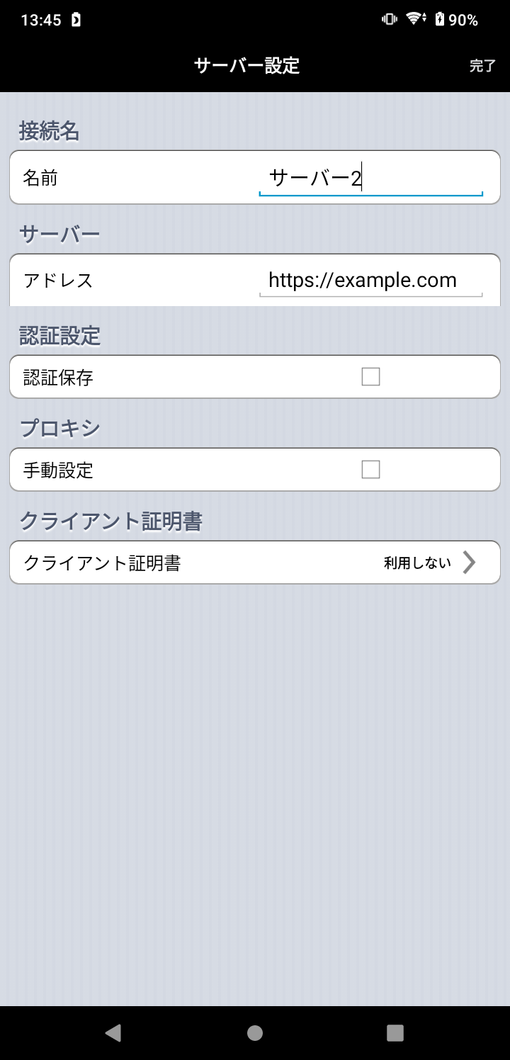
サーバー設定

設定後、確認ダイアログが表示されますので、「はい」をタップして設定内容を保存します。
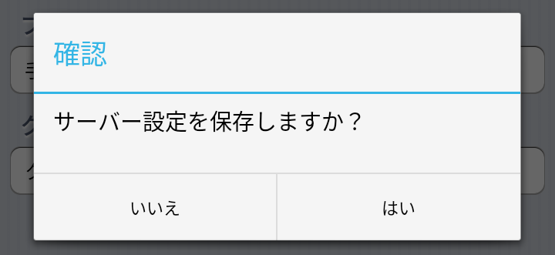
サーバー設定

サーバー一覧に遷移すると、保存した接続設定が追加されていることが確認できます。
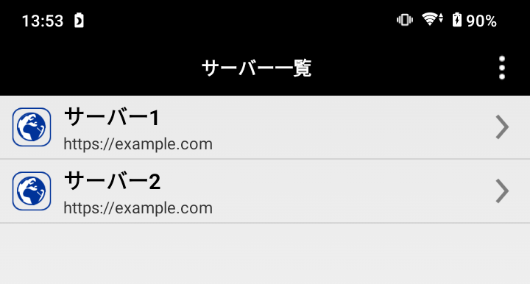
サーバー一覧

ファイルやフォルダを表示する
設定済みの接続先をタップするとそのサーバーに接続します。
パスワードを間違えている場合、またはログイン情報を保存していない場合は認証ダイアログが表示されますので再度正しいユーザーIDとパスワードを入力してください。
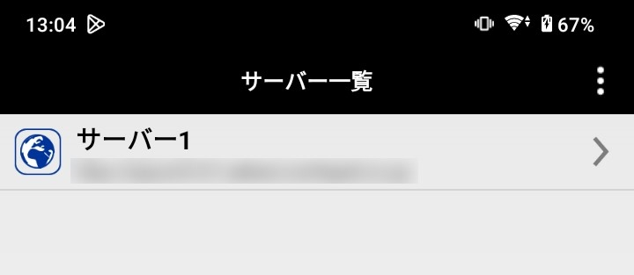
サーバー一覧

接続先をタップするとファイル一覧画面が表示されます。
接続先設定のアドレスを [http または https]://[サーバーアドレス] で設定した場合は、ログインしたユーザーがアクセス可能なユーザーフォルダ/グループフォルダの一覧が表示されます。
画面上部にある「サーバー一覧へ」をタップすると、サーバー一覧画面に戻ります。
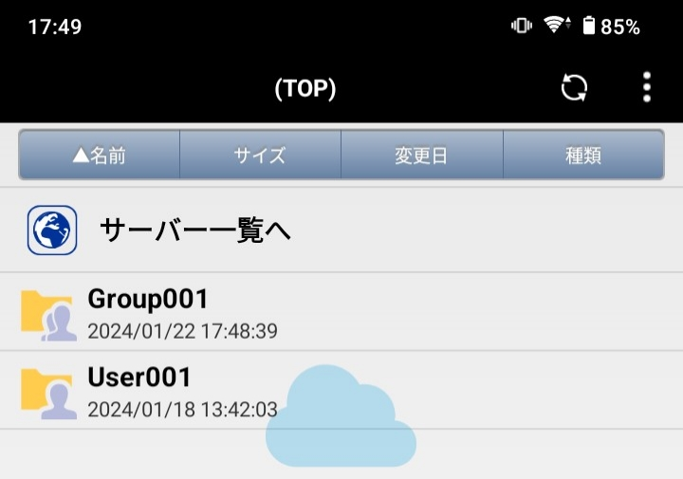
グループフォルダ
ユーザーフォルダ

ファイル一覧

参照するユーザーフォルダ/グループフォルダをタップすることでファイル一覧画面が表示されます。以下はユーザーフォルダ直下の表示例となります。
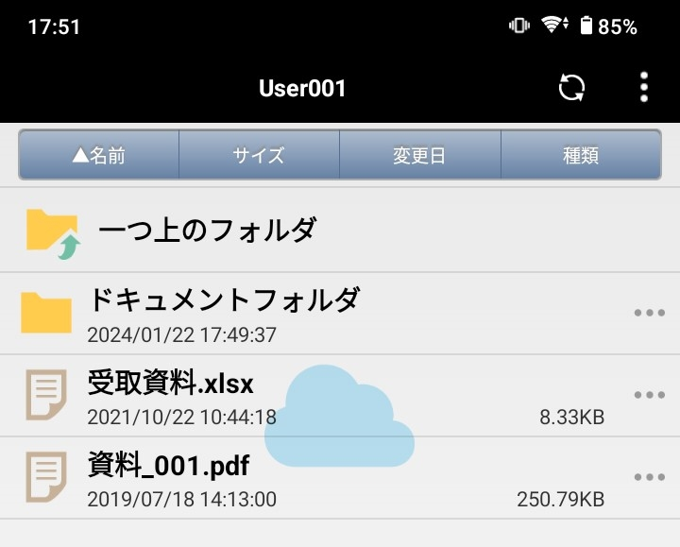
ファイル一覧

- 接続先設定のアドレスにユーザーフォルダまたはグループフォルダまで指定した場合は、以下のようにユーザーフォルダまたはグループフォルダ配下の内容が直接表示されます。
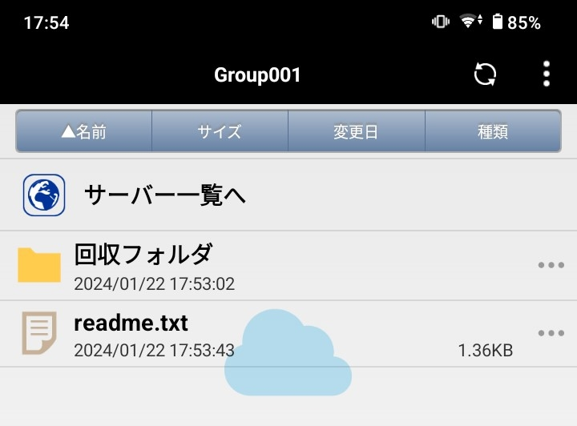
ファイル一覧

フォルダをタップするとタップしたフォルダ内のファイル一覧が表示されます。以下は「ドキュメントフォルダ」をタップした場合の例となります。
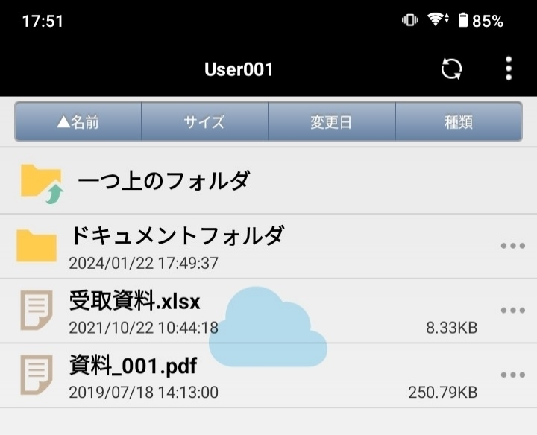
ファイル一覧

「ドキュメントフォルダ」内のファイル一覧が表示されます。この画面上にある「一つ上のフォルダ」をタップするとユーザーフォルダ直下に戻ります。
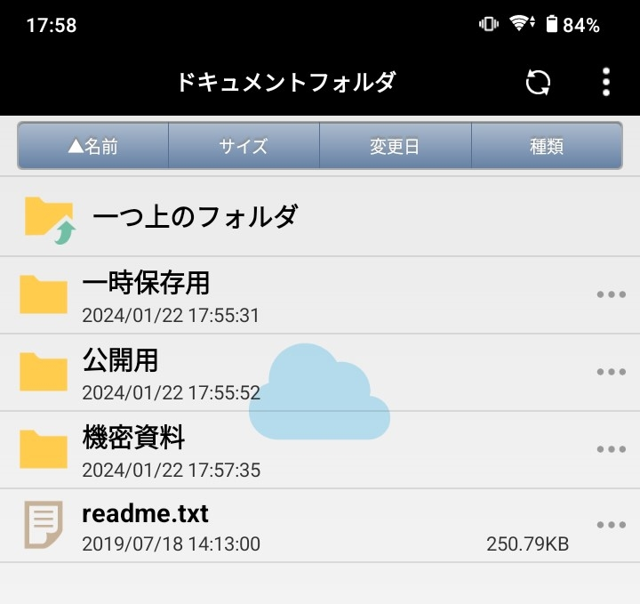
ファイル一覧

ファイル一覧に表示されるファイルのうち、画像、動画、PDF、テキストファイルについては、Proself Clientの内蔵プレイヤーによるプレビュー表示や再生が可能です。

画面説明
デフォルトでは2画面の内、上/左(縦向き/横向き)がProselfサーバー上にあるファイル/フォルダ、下/右(縦向き/横向き)がProself Clientをインストールした端末上にあるファイル/フォルダとなっています。
- 以後、Proselfサーバー上のファイル/フォルダを表示している部分を「サーバー領域」、端末上のファイル/フォルダを表示している部分を「ローカル領域」と呼称します。
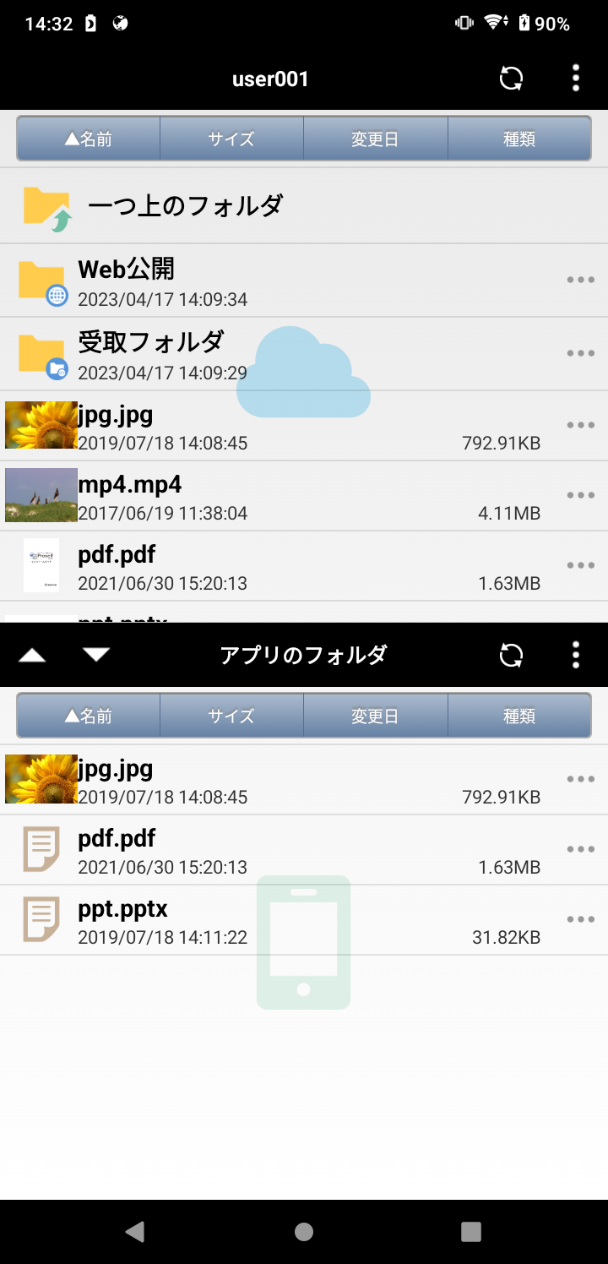
ローカル領域
サーバー領域
ファイル一覧(縦向き)

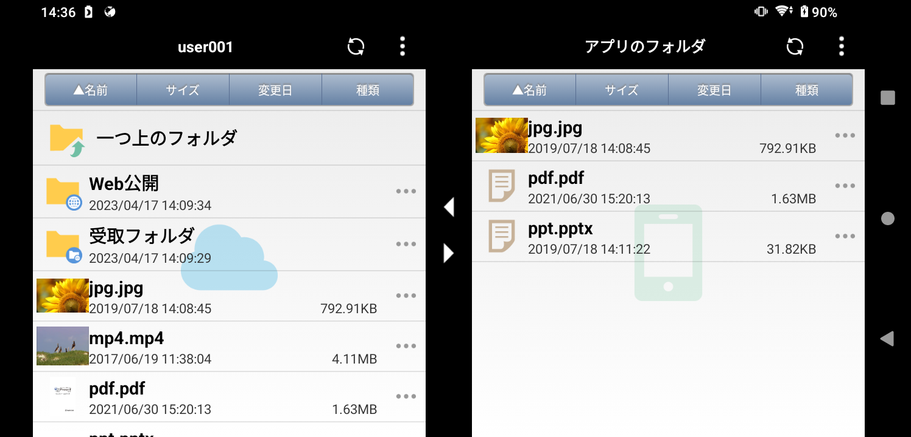
ローカル領域
サーバー領域
ファイル一覧(横向き)

画面内の各項目については以下より記載します。
⑤
⑤
④
⑥
④
③
③
②
①
①
②
ファイル一覧

- カレントフォルダ
現在表示しているフォルダ名を表示します。
タップするとダイアログが表示され、移動する階層を選択することができます。
- サーバー領域の場合は「(TOP)」、ローカル領域の場合は「アプリのフォルダ」が最上位階層となります。
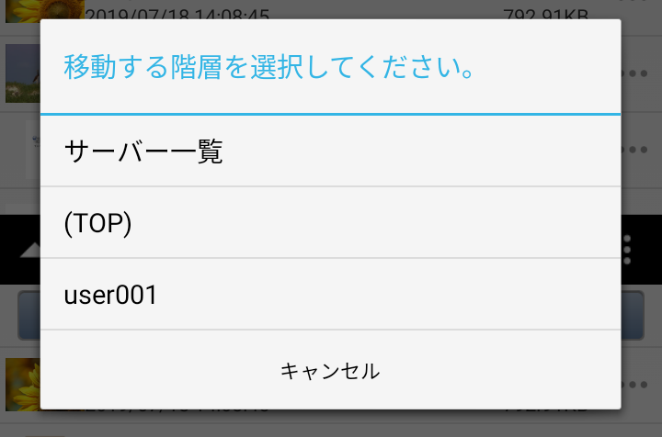
サーバー領域のカレントディレクトリをタップした場合

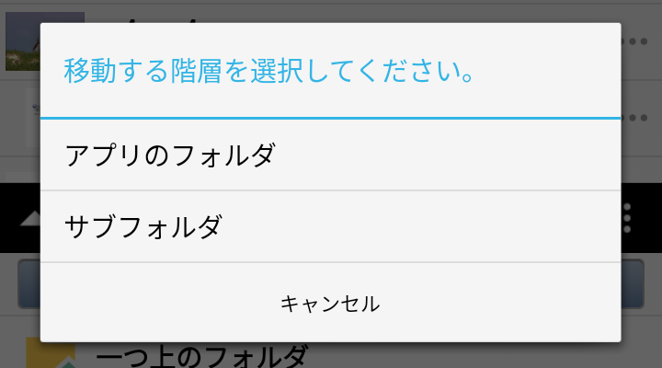
ローカル領域のカレントディレクトリをタップした場合

- 更新ボタン
サーバー領域/ローカル領域上の情報を最新の状態に更新します。

- メニューボタン
サーバー領域/ローカル領域で現在表示中のフォルダに関するメニューが表示されます。
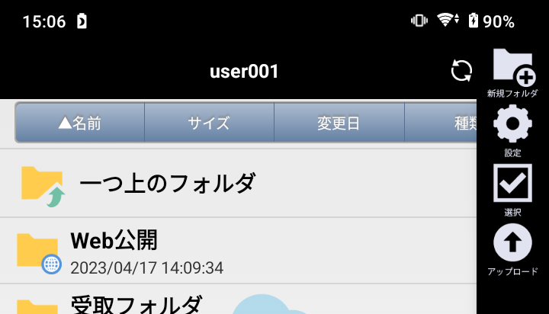
サーバー領域のメニュー
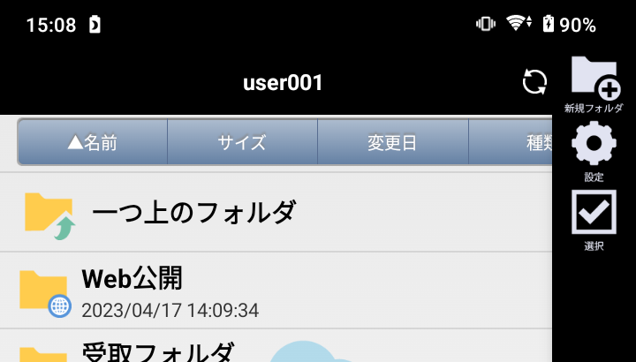
ローカル領域のメニュー

メニュー内の各アイコンについては以下の通りです。
アイコン | 説明
新規フォルダ | フォルダを新規に作成することができます。  詳細については「10.1.フォルダ新規作成」をご参照ください。
選択 | ファイルを複数選択して、アップロード、ダウンロード、削除を行うことができます。  詳細については「6.2.複数ファイル/フォルダのアップロード」「7.2.複数ファイル/フォルダのダウンロード」「10.10.2.複数ファイル/フォルダ削除」をご参照ください。
設定 | 設定画面に遷移し、アプリケーションの設定を変更することができます。  詳細については「11.アプリ内設定」をご参照ください。
アップロード(※) | 端末上のファイルをサーバー領域のカレントフォルダ内にアップロードすることができます。  詳細については「6.4.ファイル選択画面からのアップロード」をご参照ください。
- サーバー領域上でのみ表示されます。

- ソートボタン
タップするとそれぞれの項目にて昇順/降順で並べ替えをします。
- コンテキストメニューボタン
タップするとタップしたファイル/フォルダの個別メニューを表示します。
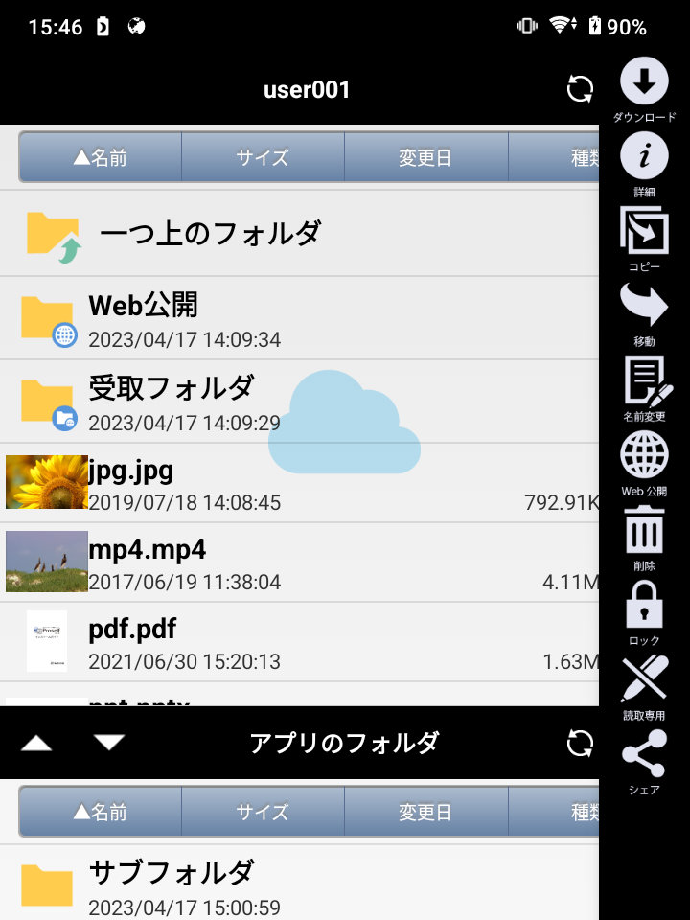
サーバー領域のコンテキストメニュー

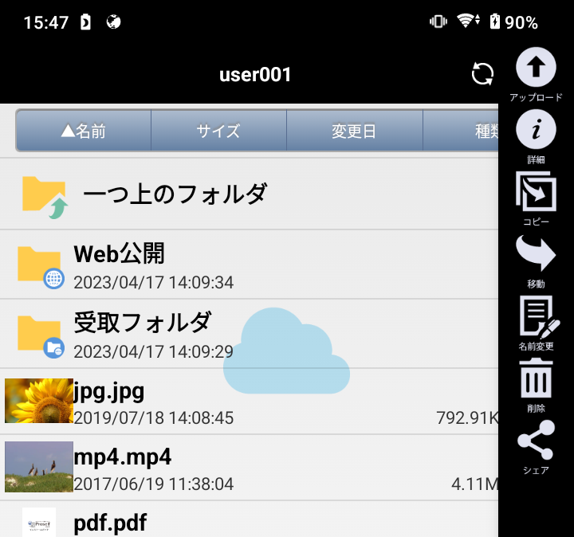
ローカル領域のコンテキストメニュー

メニュー内の各アイコンについては以下の通りです。
アイコン | 説明
アップロード(※1) | 対象のファイル/フォルダを現在表示中のサーバー領域上にアップロードします。  詳細については「6.1.単一ファイル/フォルダのアップロード」をご参照ください。
ダウンロード(※2) | 対象のファイル/フォルダを現在表示中のローカル領域上にダウンロードします。  詳細については「7.1.単一ファイル/フォルダのダウンロード」をご参照ください。
詳細 | 対象のファイル/フォルダの詳細を確認することができます。  詳細については「10.2.ファイル/フォルダ詳細」をご参照ください。
コピー | 対象のファイル/フォルダを別の場所へコピーすることができます。  詳細については「10.3.ファイル/フォルダコピー」をご参照ください。
移動 | 対象のファイル/フォルダを別の場所へ移動することができます。  詳細については「10.4.ファイル/フォルダ移動」をご参照ください。
名前変更 | 対象のファイル/フォルダの名前を変更することができます。  詳細については「10.5.ファイル/フォルダの名前変更」をご参照ください。
Web公開(※2) | 対象のファイル、フォルダに対してWeb公開設定を行うことができます。  詳細については「8.1.Web公開設定」をご参照ください。
Web公開停止(※2) | Web公開中のファイル/フォルダを停止することができます。  詳細については「8.2.Web公開停止」をご参照ください。
受取フォルダ(※2) | 対象のフォルダに対して受取フォルダ設定を行うことができます。  詳細については「9.1.受取フォルダ設定」をご参照ください。
受取フォルダ停止(※2) | 受取フォルダを停止することができます。  詳細については「9.2.受取フォルダ停止」をご参照ください。
削除 | 対象のファイル/フォルダを削除することができます。  詳細については「10.10.1.単一ファイル/フォルダ削除」をご参照ください。
ロック(※2) | 対象のファイルにロックを設定することができます。  詳細については「10.6.ファイルのロック設定」をご参照ください。
ロック解除(※2)(※3) | 対象のファイルに設定されたロックを解除することができます。  詳細については「10.7.ファイルのロック解除」をご参照ください。
読取専用(※2)(※4) | 対象のファイルに読取専用を設定することができます。  詳細については「10.8.ファイルの読取専用設定」をご参照ください。
読取専用解除(※2)(※5) | 対象のファイルに設定された読取専用を解除することができます。  詳細については「10.9.ファイルの読取専用設定解除」をご参照ください。
シェア | Proselfサーバーにアップロードされているファイルを端末にインストールされたアプリケーションと共有することができます。
※1 ローカル領域上でのみ表示されます。
※2 サーバー領域上でのみ表示されます。
※3 ファイルがロック中かつログインユーザーが管理者またはロックをかけたユーザーの場合のみ表示されます。
※4 ログインユーザーが管理者または読取専用権限がある場合に表示されます。
※5 読取専用属性が付与されたファイルかつログインユーザーが管理者または読取専用を付与したユーザーの場合のみ表示されます。

- スライドボタン
タップするとサーバー領域、ローカル領域の2画面表示からそれぞれの1画面表示に変更することができます。
また、それぞれの1画面表示からサーバー領域、ローカル領域の2画面表示に変更することも可能です。

アップロード

単一ファイル/フォルダのアップロード
ローカル領域上の対象ファイル/フォルダのコンテキストメニューボタンをタップし、メニュー内の「アップロード」アイコンをタップします。
- 以下はローカル領域の「jpg.jpg」をアップロードする例となります。
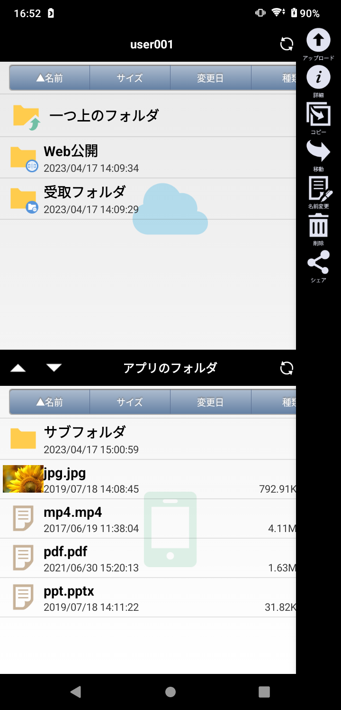
ファイル一覧

サーバーにファイル/フォルダがアップロードされます。
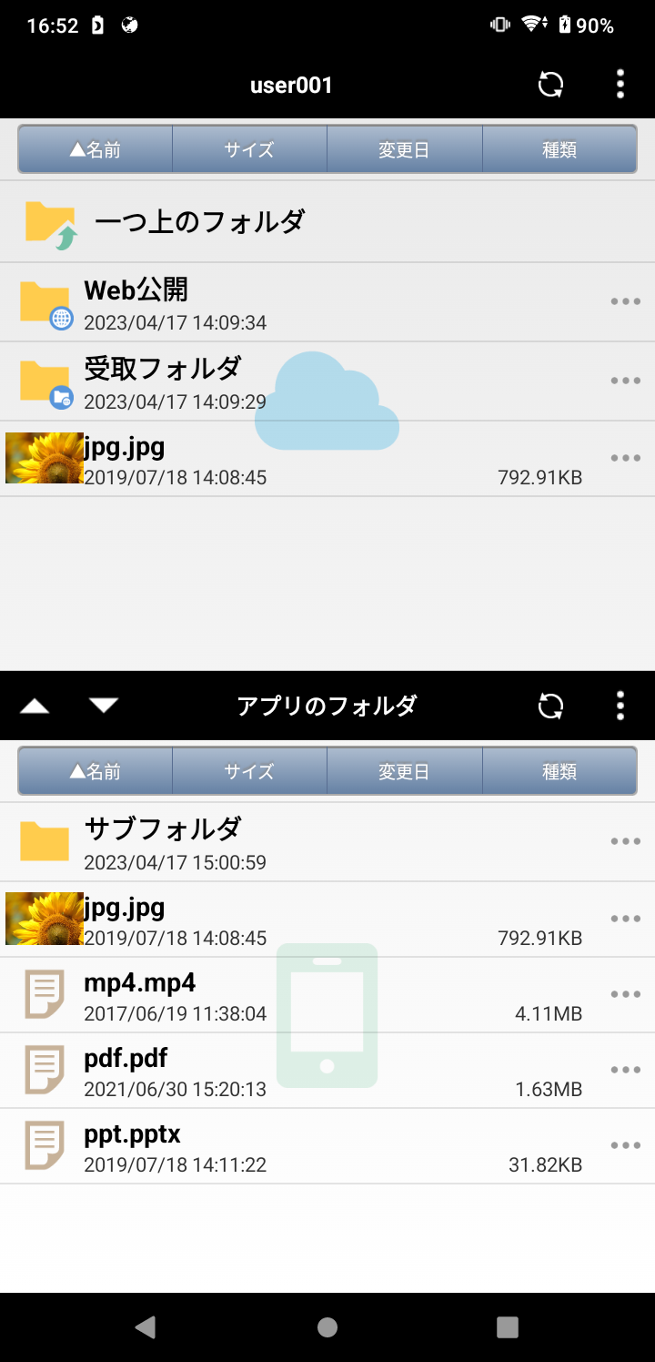
ファイル一覧

複数ファイル/フォルダのアップロード
ローカル領域上のメニューボタンをタップしメニュー内の「選択」アイコンをタップします。
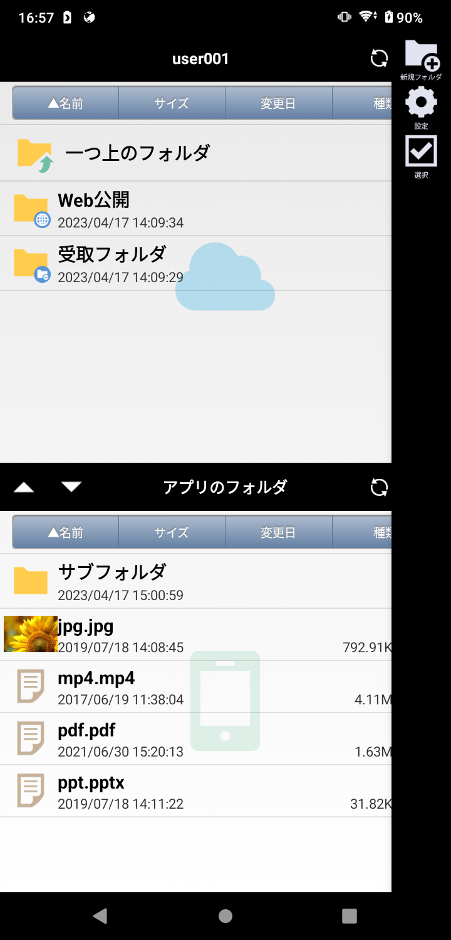
ファイル一覧

アップロード対象のファイル/フォルダをタップして選択後、ローカル領域のメニューボタンをタップします。
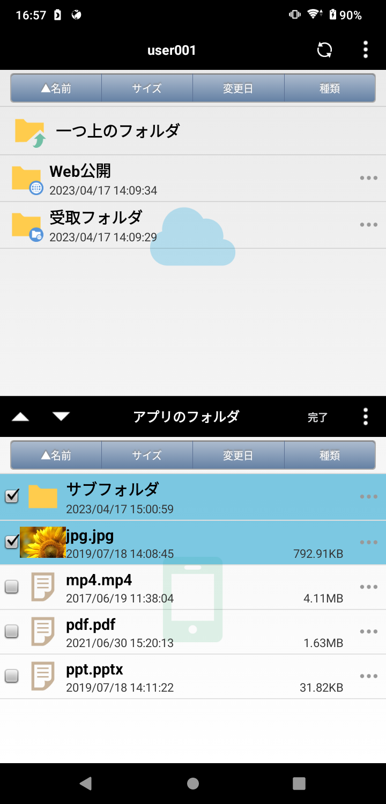
ファイル一覧

メニュー内の「アップロード」アイコンをタップします。
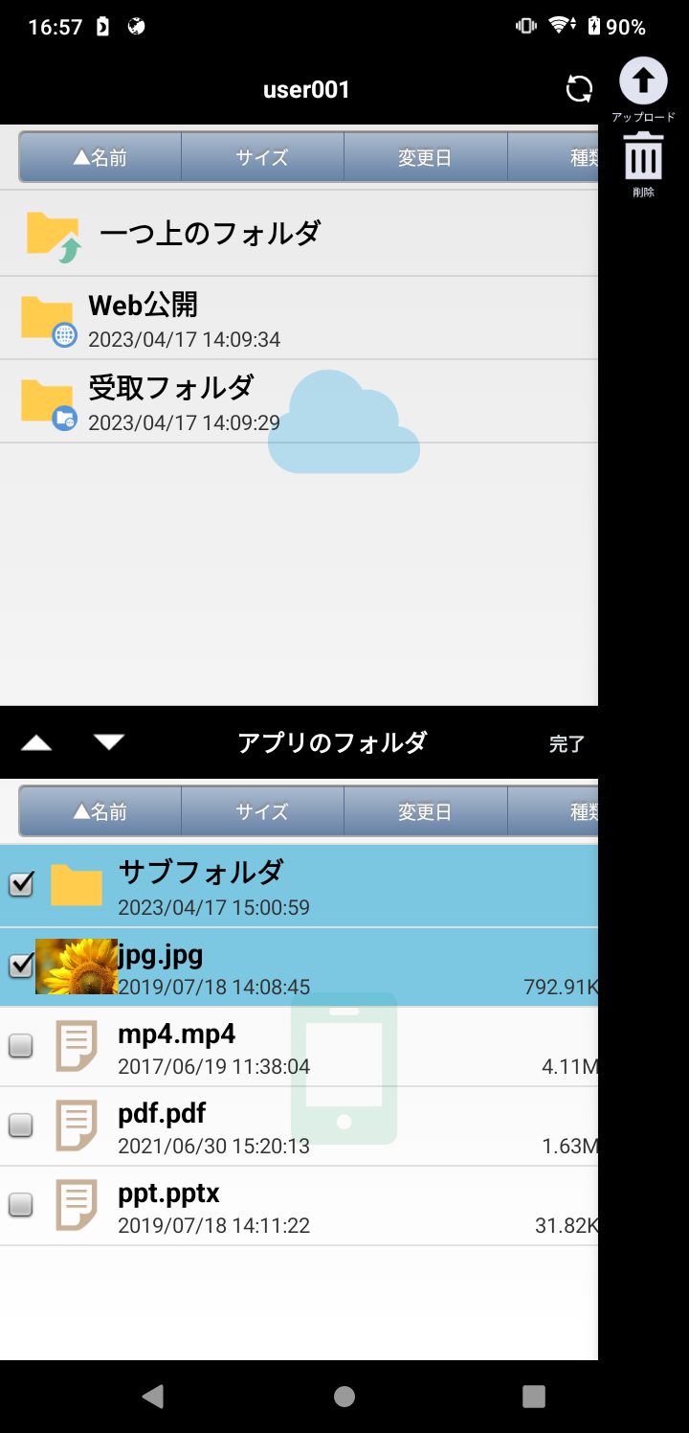
ファイル一覧

選択したファイル/フォルダがアップロードされます。
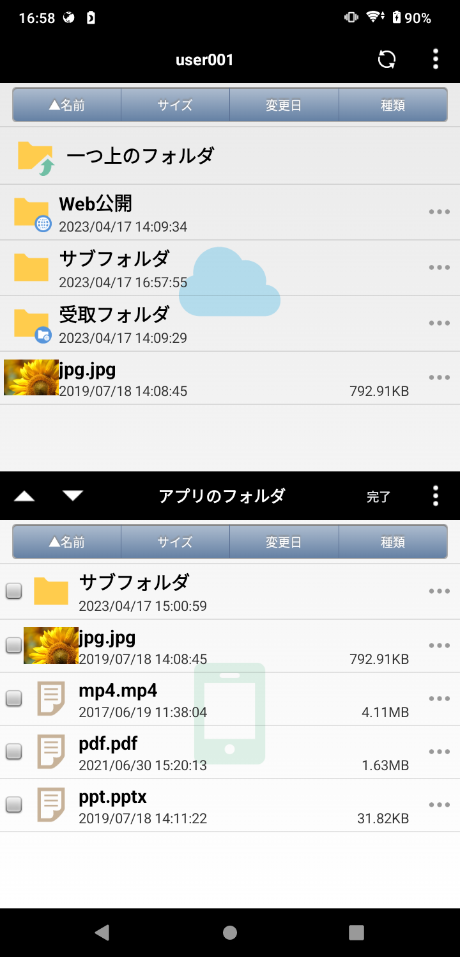
ファイル一覧

ドラッグによるファイル/フォルダのアップロード
ローカル領域上のアップロードしたいファイル/フォルダをタッチアンドホールドし、サーバー領域上にドラッグします。
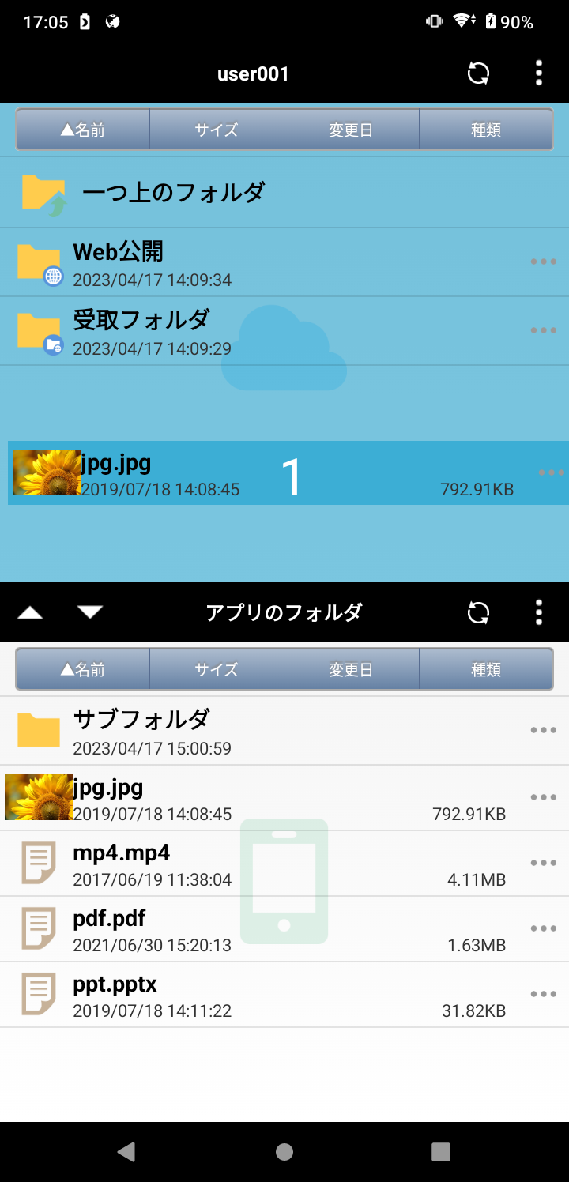
ファイル一覧

ファイル/フォルダがアップロードされます。
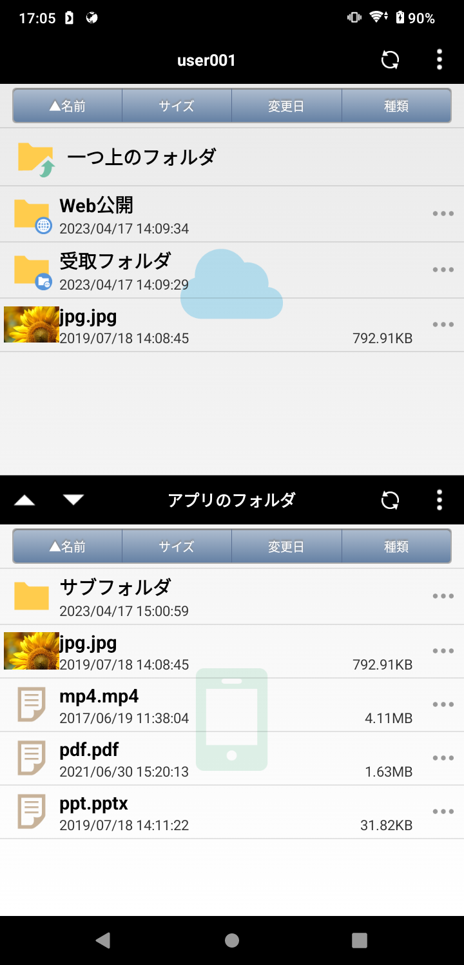
ファイル一覧

ファイル選択画面からのアップロード
サーバー領域のメニューボタンをタップし、メニュー内の「アップロード」アイコンをタップします。
- 表示しているフォルダに対してアップロードできない場合は「アップロード」アイコンは表示されません。
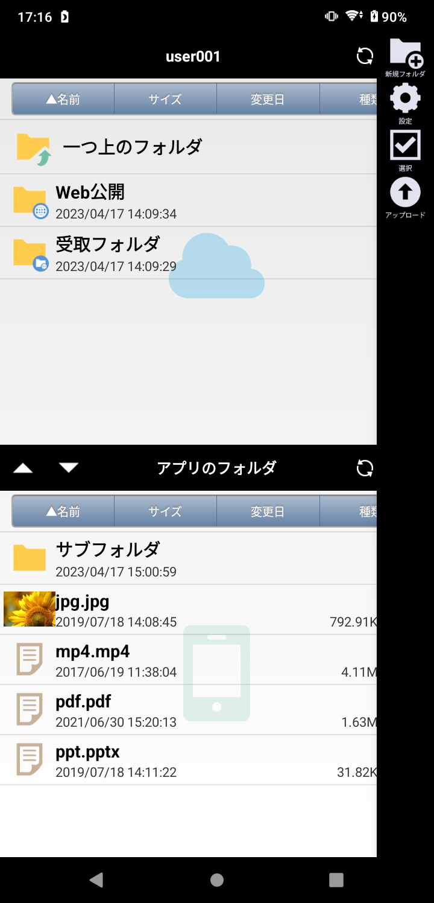
ファイル一覧

ファイル選択画面が表示されますので、アップロードしたいファイルを選択します。
- 以下は端末内のダウンロードフォルダ内に保存されている「資料2.docx」を選択する例となります。
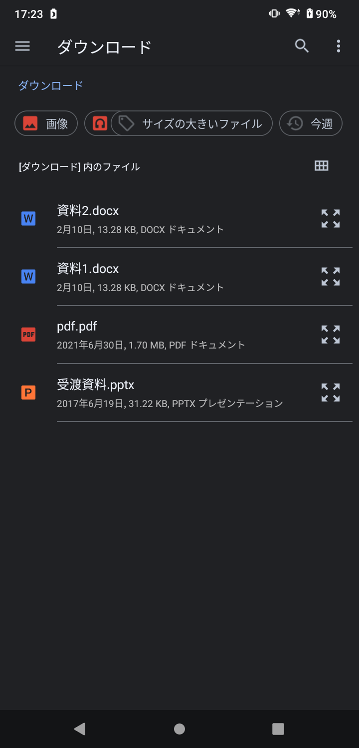
ファイル選択画面

ファイル/フォルダがアップロードされます。
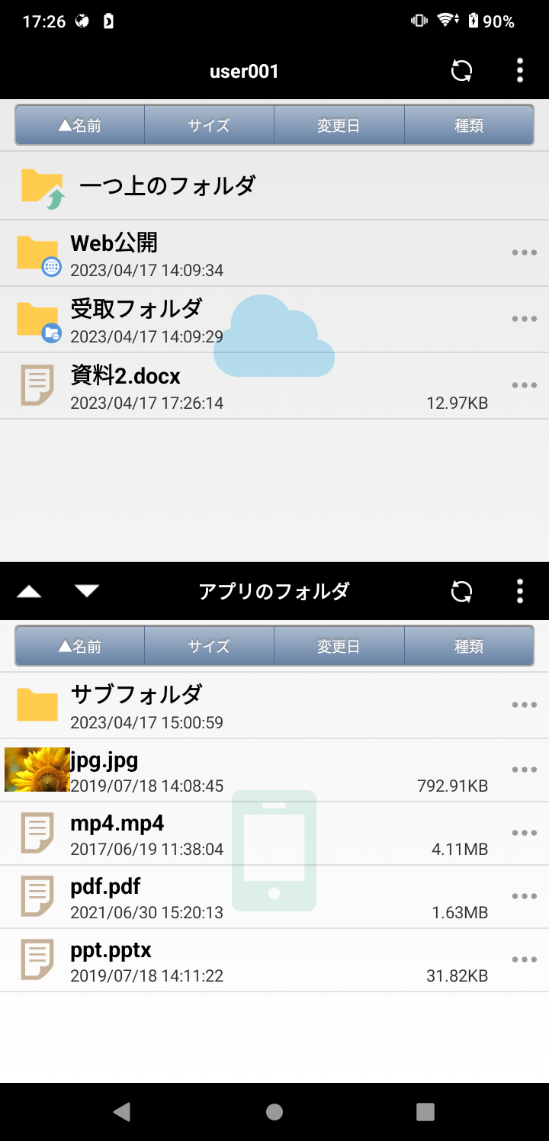
ファイル一覧

Androidの共有機能を利用したアップロード
Androidの共有機能を利用してProselfにアップロードすることが可能です。
ここでは例としてGoogleフォトからのアップロードについて記載しておりますが、共有機能が利用できるファイラー等のアプリケーションからもファイルのアップロードが可能です。

アップロード対象のファイルを選択後、メニューより共有アイコンをタップします。
- 以下は動画ファイルの「mp4.mp4」を対象ファイルとした例となっております。
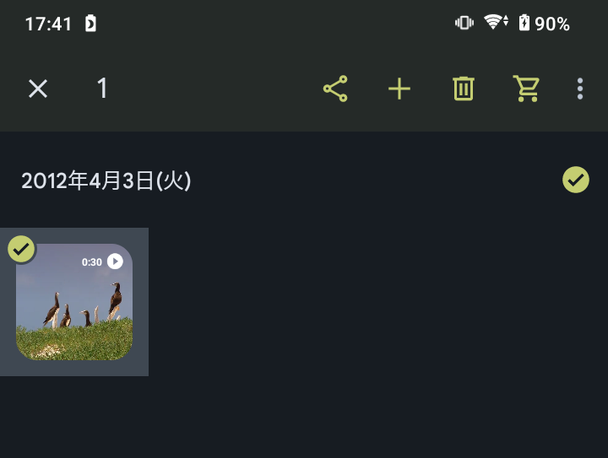
ファイル選択画面

共有先のアプリケーション一覧から「Proself Client for Android」をタップします。
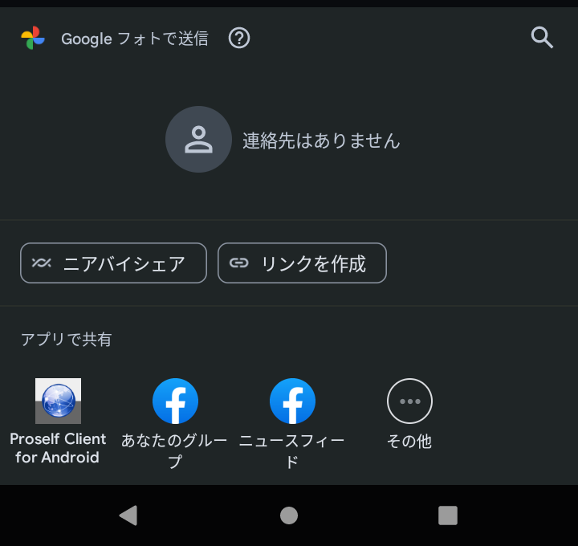
共有先のアプリケーション選択

アップロード先選択画面が表示されます。
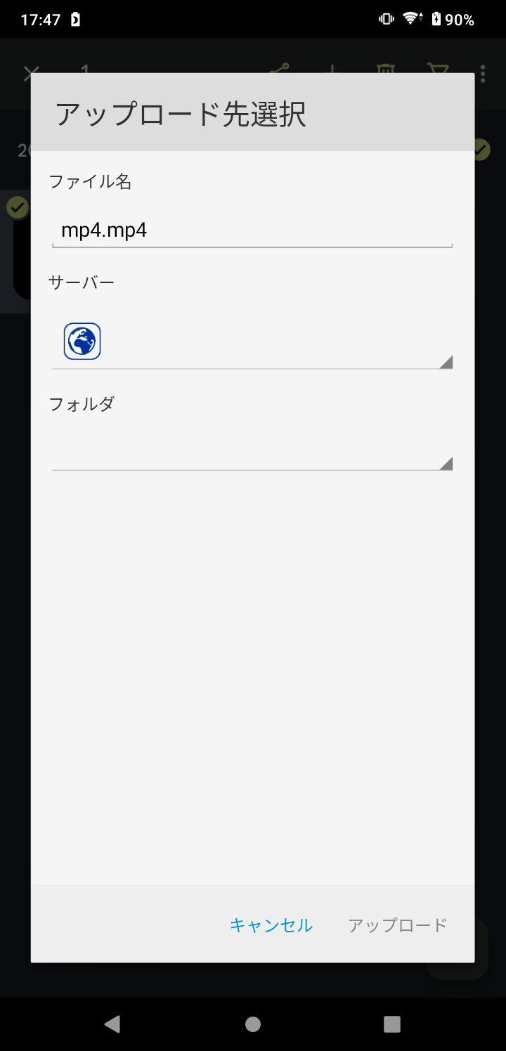
アップロード先選択

- Proself Client for Androidを使用してProselfにアクセスをしたことがある場合は、以下のように最後にアクセスしたサーバー、フォルダの情報が初期値として設定されます。
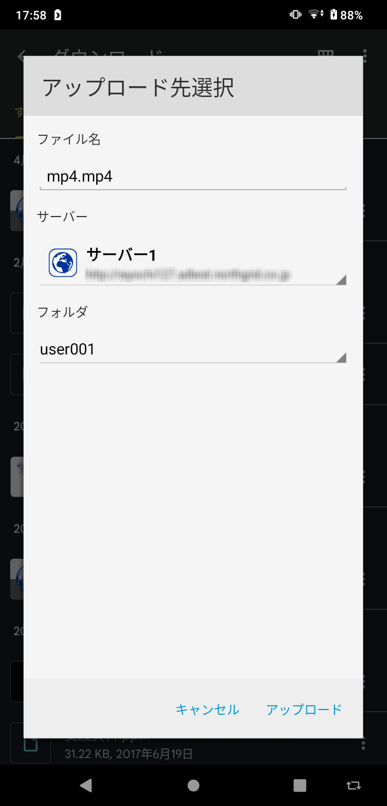
アップロード先選択

サーバーをタップし、アップロード先のサーバーを選択します。
アップロード先選択①

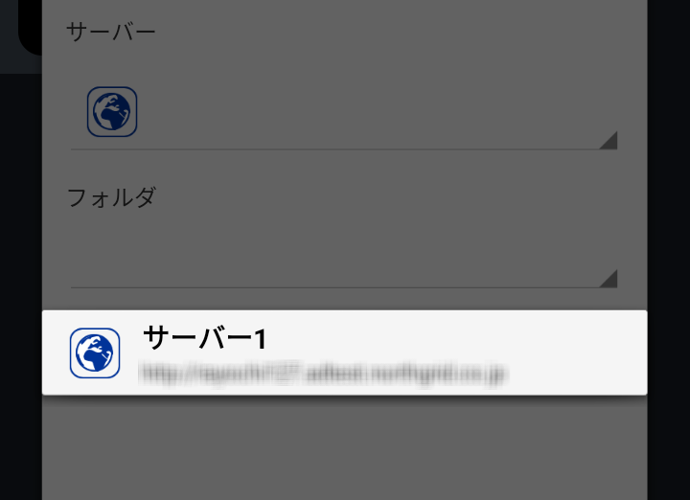
アップロード先選択②

フォルダをタップし、アップロード先のフォルダを選択します。
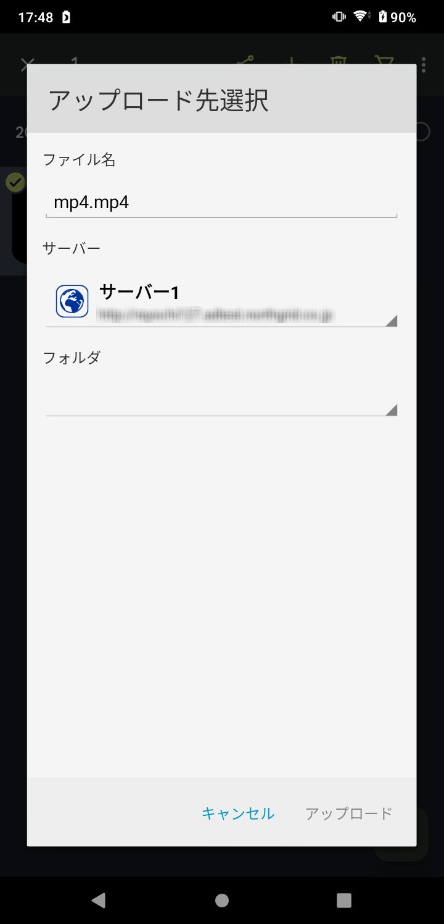
アップロード先選択

アップロード先のフォルダを選択し、画面右下の「フォルダの選択」をタップします。
アップロード先選択

表示されるアップロード先に問題がないことを確認後、画面右下の「アップロード」をタップするとアップロードが実行されます。
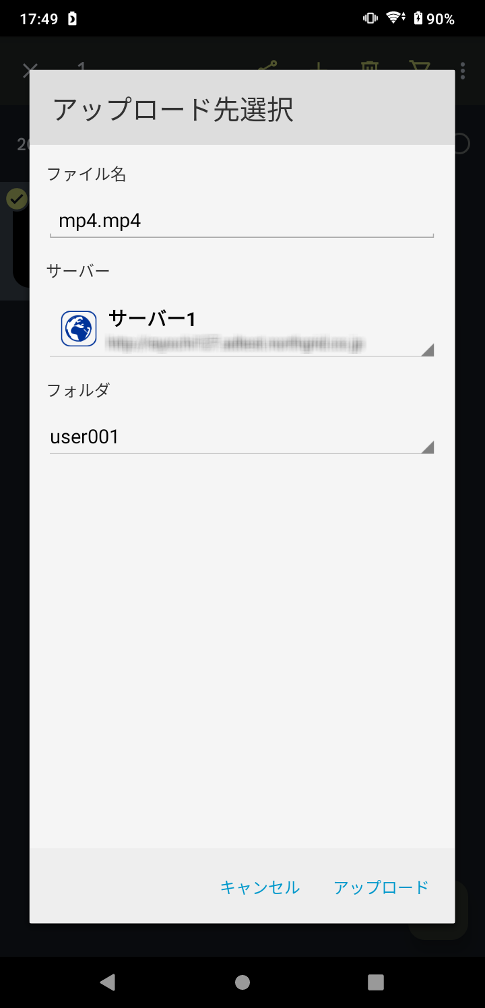
アップロード先選択

Proself Client for Androidより、ファイルをアップロードした接続先のフォルダ内にファイルがアップロードされていることを確認します。
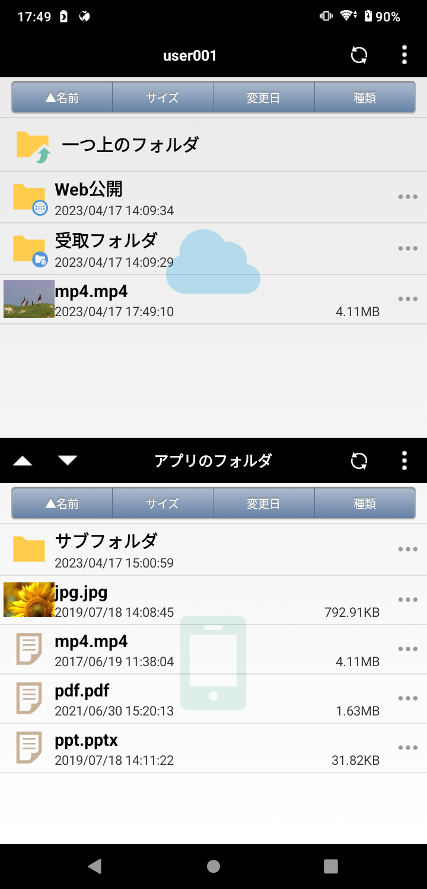
ファイル一覧

ダウンロード

単一ファイル/フォルダのダウンロード
サーバー領域上の対象ファイル/フォルダのコンテキストメニューボタンをタップし、メニュー内の「ダウンロード」アイコンをタップします。
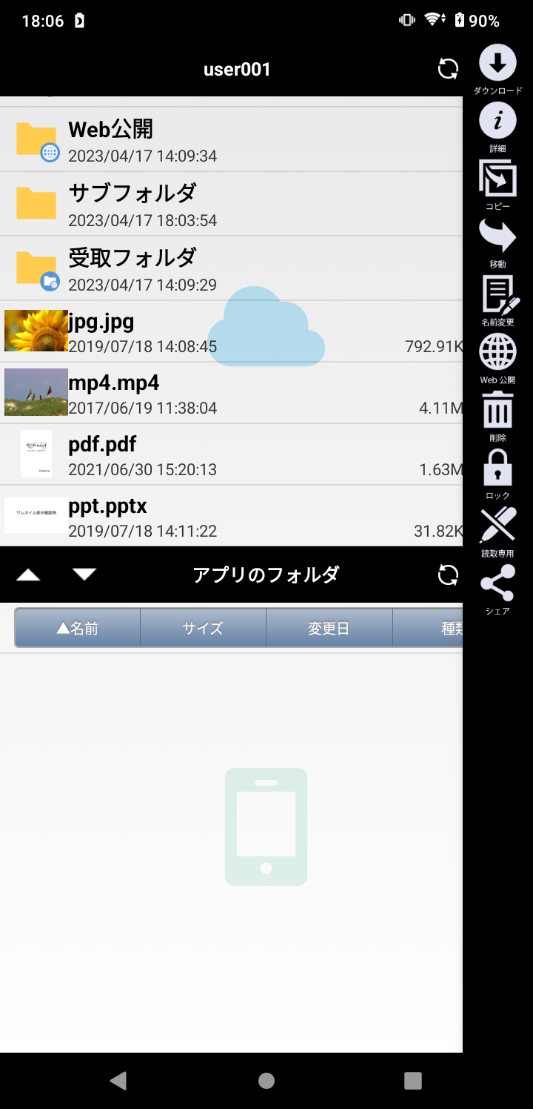
ファイル一覧

ローカル領域にファイルがダウンロードされます。
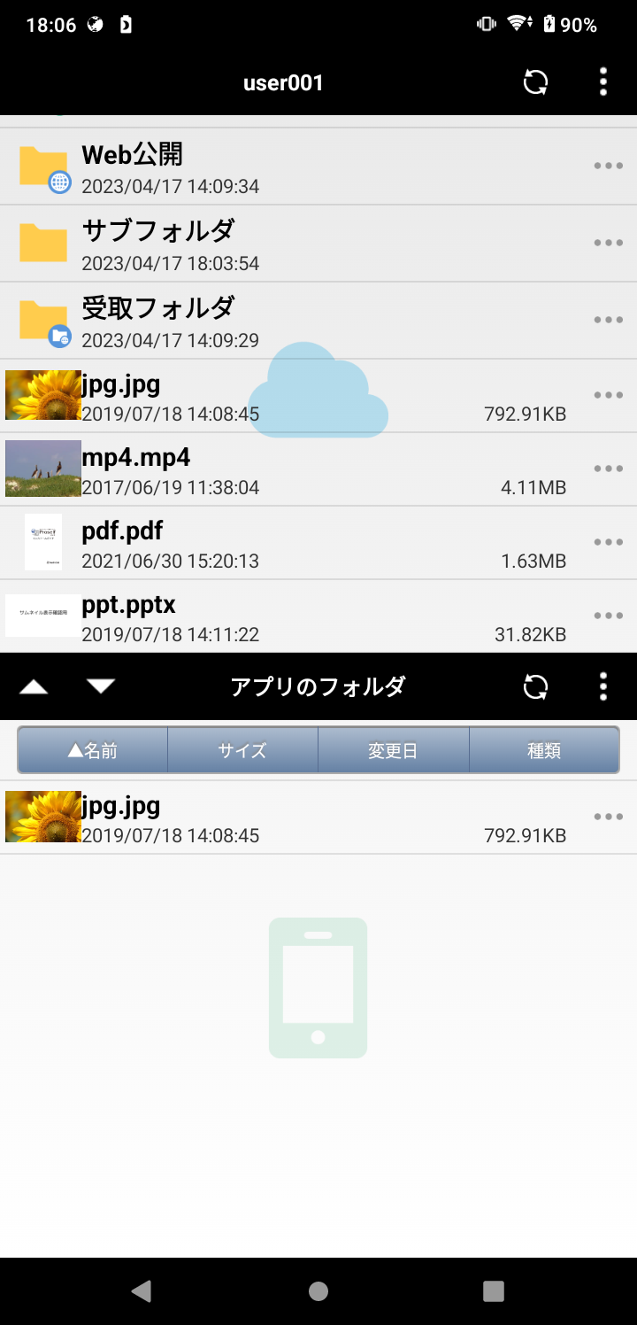
ファイル一覧

複数ファイル/フォルダのダウンロード
サーバー領域上のメニューボタンをタップし、メニュー内の「選択」アイコンをタップします。
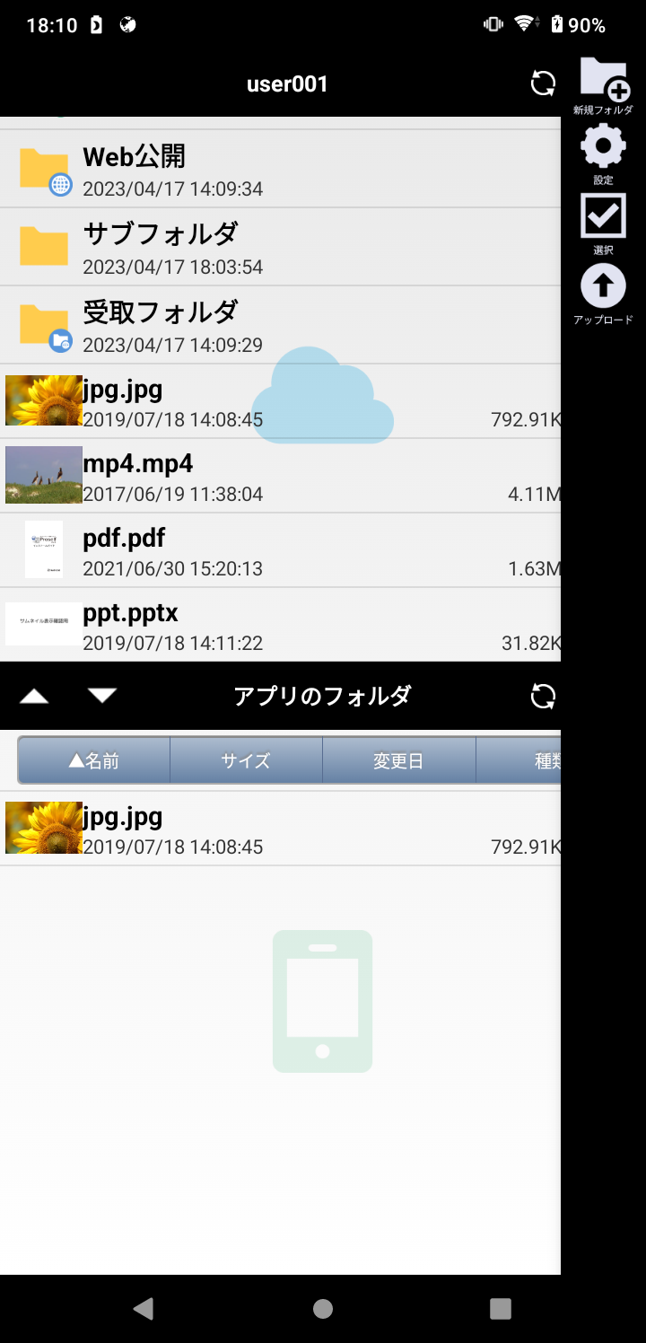
ファイル一覧

ダウンロード対象のファイル/フォルダをタップして選択後、サーバー領域のメニューボタンをタップします。
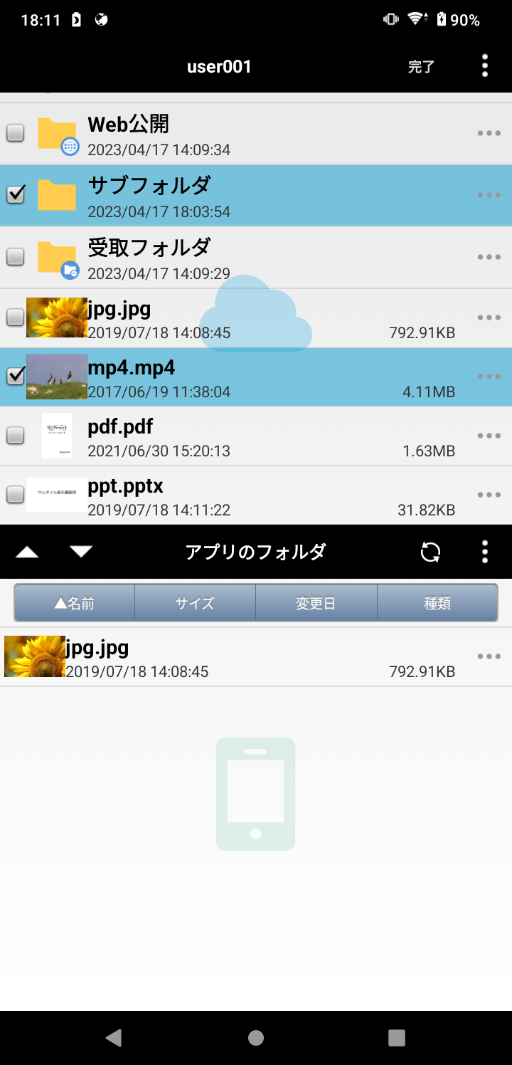
ファイル一覧

メニュー内の「ダウンロード」アイコンをタップします。
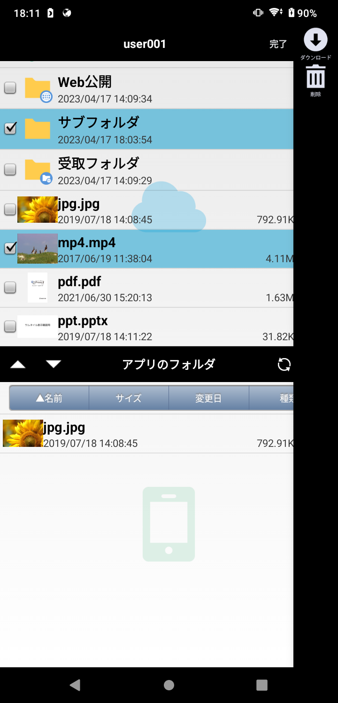

ローカルに選択したファイル/フォルダがダウンロードされます。
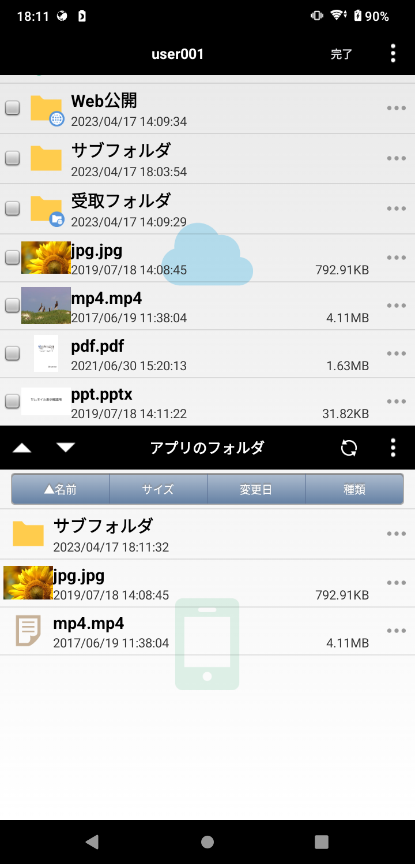
ファイル一覧

ドラッグによるファイル/フォルダのダウンロード
サーバー領域上のダウンロードしたいファイル/フォルダをタッチアンドホールドしローカル領域上にドラッグします。
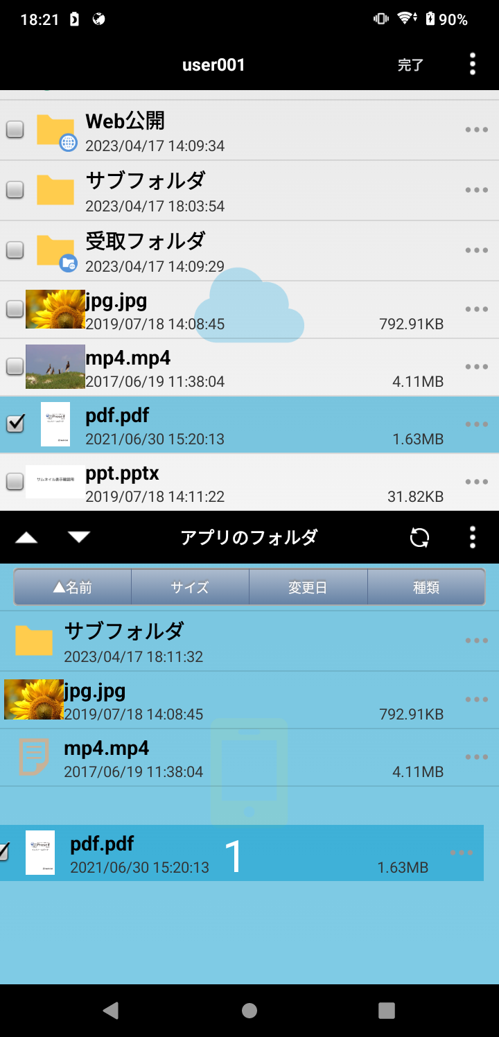
ファイル一覧

ファイル/フォルダがダウンロードされます。
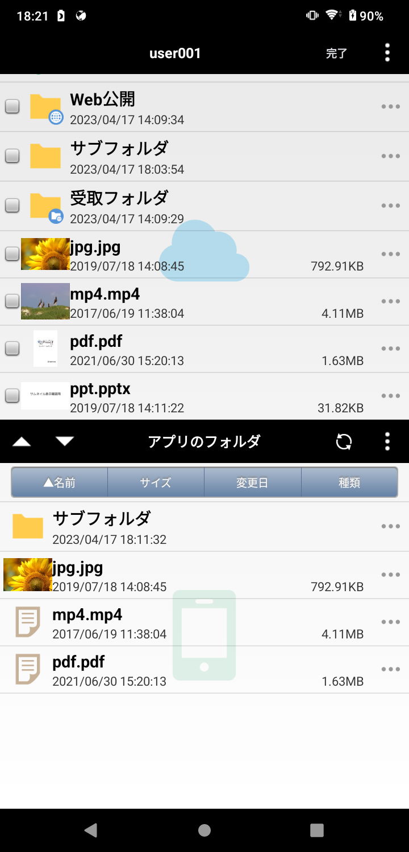
ファイル一覧

Web公開
Web公開設定を行うことで、Proselfのアカウントを持たないユーザーにファイルを渡すことができます。

Web公開設定
サーバー領域上の対象ファイル/フォルダのコンテキストメニューボタンをタップし、
メニュー内の「Web公開」アイコンをタップします。
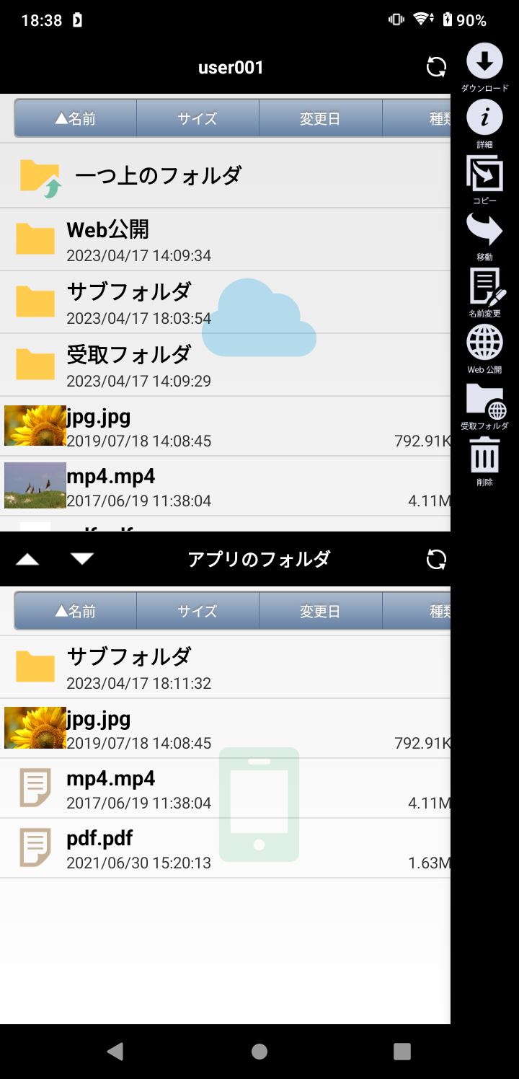
ファイル一覧

Web公開設定画面が表示されるので、Web公開の設定を行います。
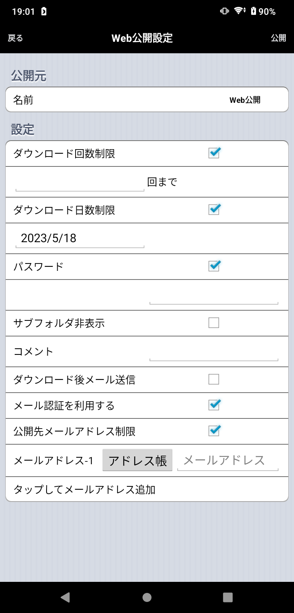
Web公開設定

各項目については以下の通りです。
項目名 | 説明
戻る | タップするとファイル一覧画面に遷移します。  - 設定途中の場合は内容が破棄されますのでご注意ください。
公開 | タップすると設定した内容でWeb公開が開始されます。
名前 | Web公開対象のファイル/フォルダ名が表示されます。
ダウンロード回数制限(※1) | チェックを入れた場合、Web公開画面より指定回数ファイルがダウンロードされると自動的にWeb公開が停止されるようになります。
ダウンロード日数制限(※1) | チェックを入れた場合、指定の期限を超えると自動的にWeb公開が停止されるようになります。  入力欄をタップすると日付選択ツールが表示されますので期限とする日付を選択します。  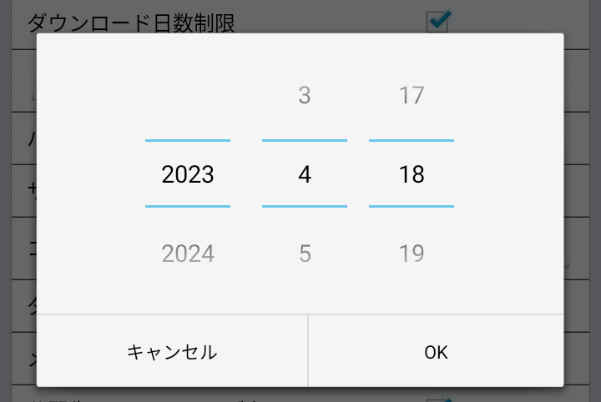
パスワード(※1) | チェックを入れた場合、Web公開画面アクセス時に指定パスワードでのログインが必要となります。
サブフォルダ非表示(※1)(※3) | チェックを入れた場合、Web公開画面内に存在するサブフォルダを非表示とします。
コメント | Web公開画面上に表示するコメントを指定できます。
ダウンロード後メール送信  (※1)(※2) | チェックを入れた場合、Web公開したファイルがダウンロードされた際にWeb公開設定ユーザーにメールが送信されます。
メール認証を利用する(※1)(※2) | チェックを入れた場合、Web公開画面よりファイルをダウンロードする際にワンタイムパスワードによる認証を必要とすることができます。  詳細につきましては、以下URL内の「Proself Ver.5 - 操作チュートリアルWeb公開メール認証ユーザー編」をご参照ください。  https://www.proself.jp/manualtutorial/list/
公開先メールアドレス制限(※2) | チェックを入れた場合、「公開先メールアドレス」に登録されているメールアドレスのみがワンタイムパスワードを取得できるようになります。
メールアドレス(※2)(※4) | ワンタイムパスワードを取得できるメールアドレスを追加/削除できます。  「アドレス帳」をタップすると、端末に登録されている連絡先のメールアドレスが一覧表示されます。  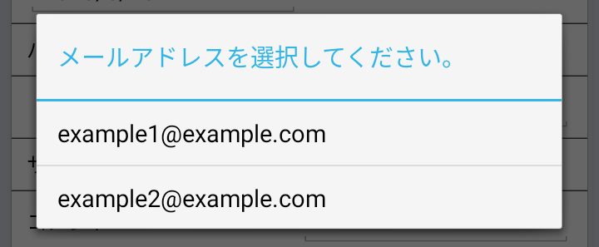  タップしたメールアドレスがメールアドレス欄に設定されます。  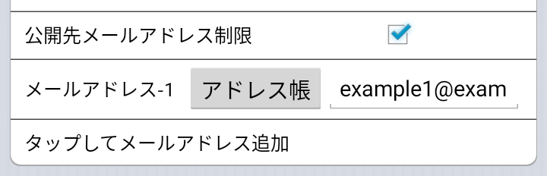
タップしてメールアドレスを追加(※2) | タップするとメールアドレスの入力欄を追加することができます。入力欄は最大で10個となります。
※1 管理者の設定によってチェックが入った状態で固定となる場合があります。
※2 管理者の設定によっては設定項目が表示されません。
※3 フォルダをWeb公開する場合のみ設定項目が表示されます。
※4 「アドレス帳」をタップした際に以下のダイアログが表示される場合は、連絡先へのアクセスを「Proself Cllient for Android」に許可する必要があります。
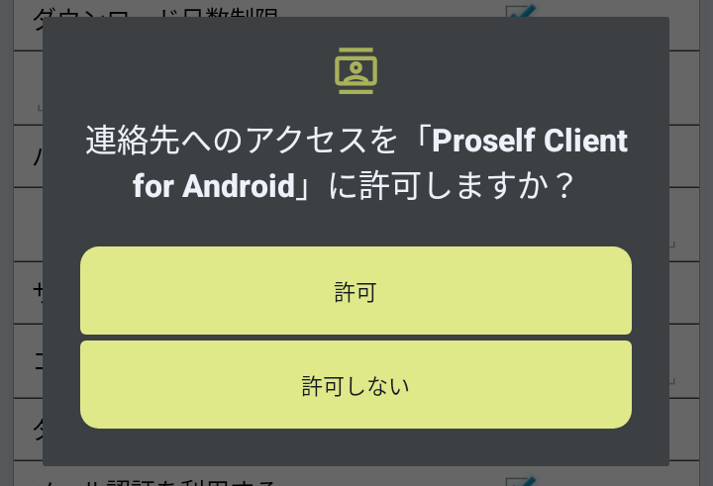

設定後「公開」ボタンをタップすると以下のようなダイアログが表示され、完了メッセージと共に公開アドレスが表示されます。
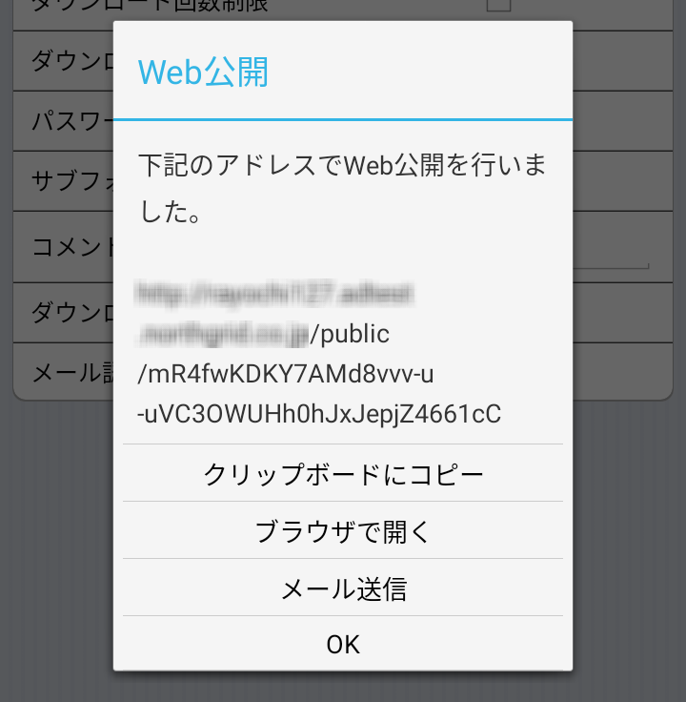
Web公開設定完了ダイアログ

また、このダイアログより以下の操作を行うことが可能です。
項目名 | 説明
クリップボートにコピー | 公開アドレスをクリップボードにコピーします。
ブラウザで開く | 端末にインストールされたブラウザで公開アドレスにアクセスします。
メール送信 | 端末にインストールされたメールソフトを起動します。Proselfのアカウントを持たないユーザーに公開アドレスを通知することが可能です。
OK | Web公開設定画面を閉じます。

Web公開設定がされたファイル/フォルダにはWeb公開中であることを示す専用のアイコンが付与されます。
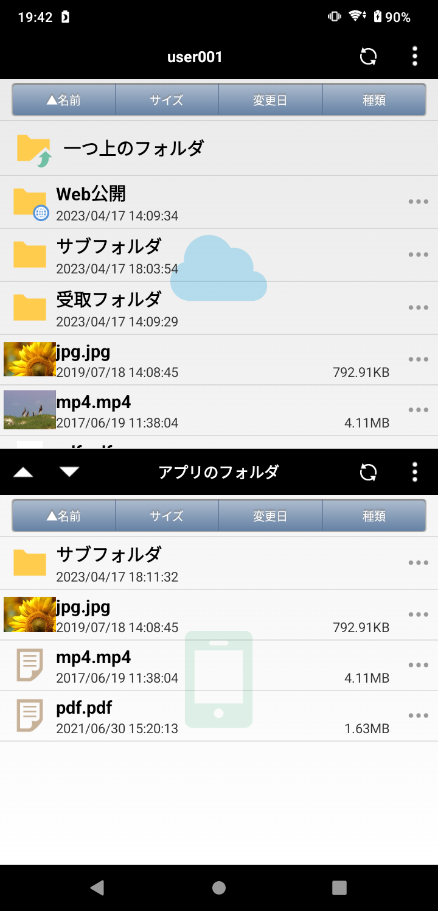
ファイル一覧

Web公開停止
Web公開設定を行ったファイル/フォルダのコンテキストメニューボタンをタップし、メニュー内の「Web公開停止」アイコンをタップします。
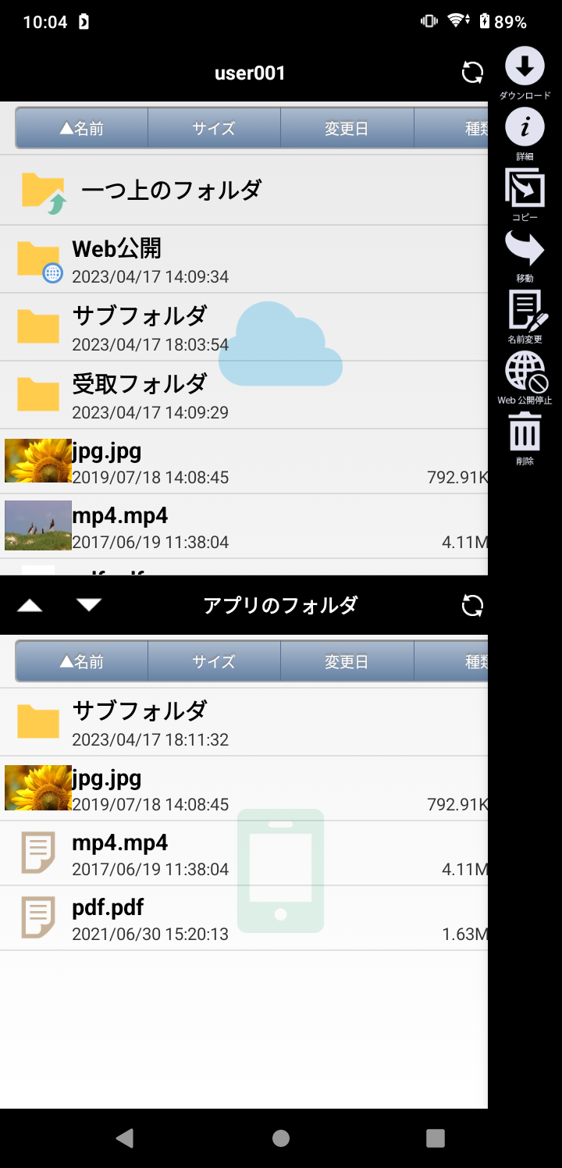
ファイル一覧

確認ダイアログが表示されますので「OK」をタップしてWeb公開を停止します。停止を取りやめる場合は「キャンセル」をタップします。
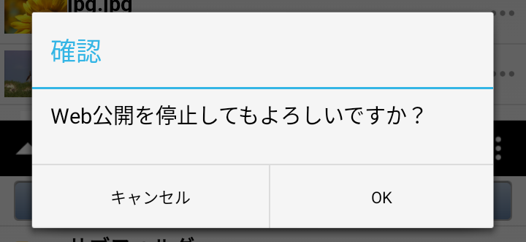
Web公開停止確認ダイアログ

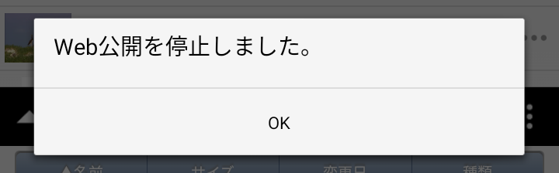
Web公開停止完了ダイアログ

Web公開停止完了後のファイル一覧上では、ファイル/フォルダに付与されていたWeb公開中であることを示す専用アイコンが外れたことを確認できます。
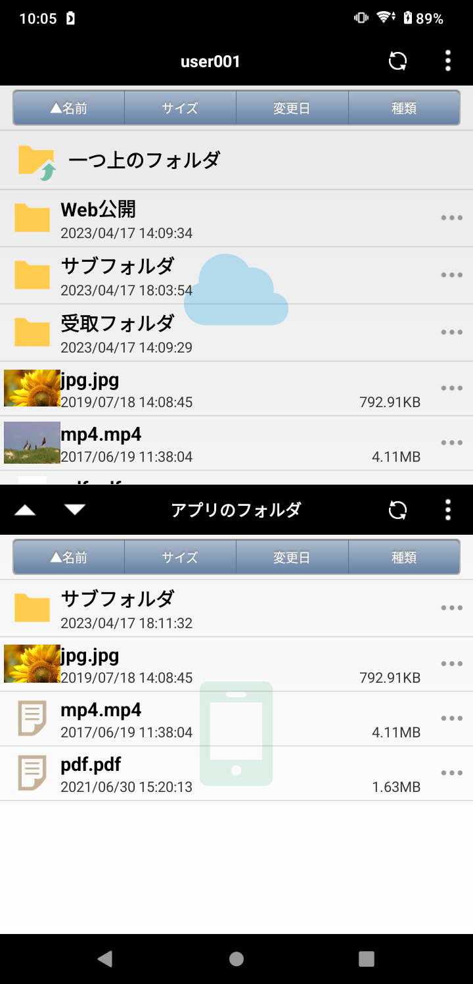
ファイル一覧

受取フォルダ
受取フォルダ設定を行うことで、Proselfのアカウントを持たないユーザーからファイルを受け取ることができます。

受取フォルダ設定
サーバー領域上にある対象フォルダのコンテキストメニューボタンをタップし、メニュー内の「受取フォルダ」アイコンをタップします。
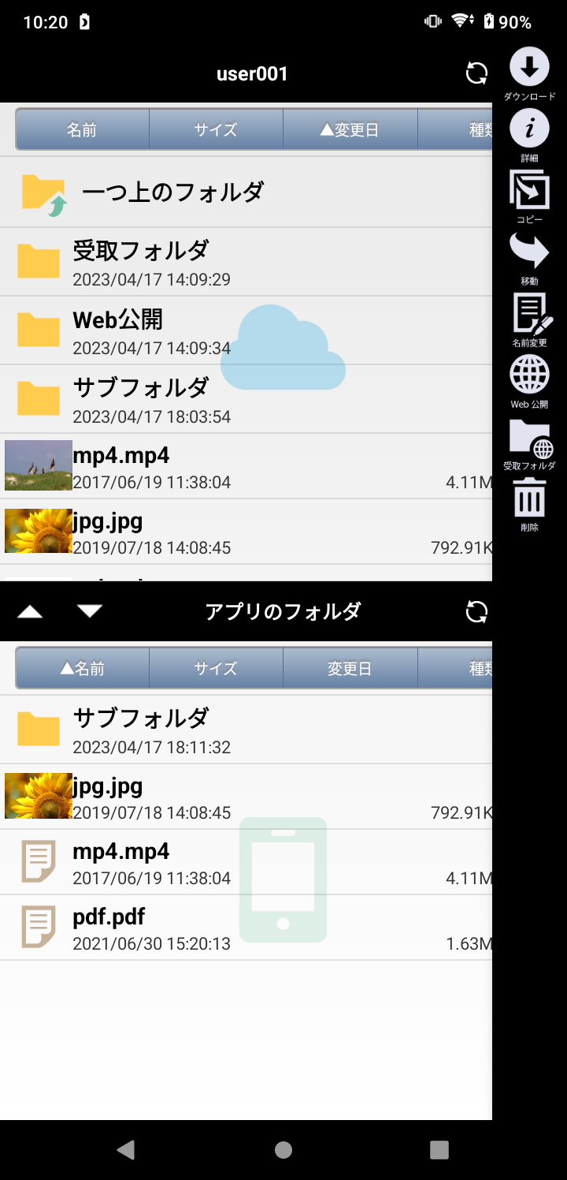
ファイル一覧

受取フォルダ設定画面が表示されるので、受取フォルダの設定を行います。
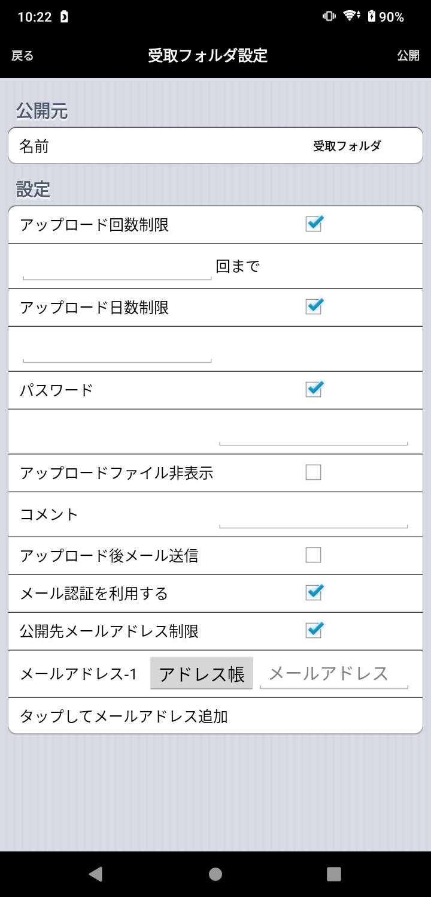
受取フォルダ設定

各項目については以下の通りです。
項目名 | 説明
戻る | タップするとファイル一覧画面に遷移します。  - 設定途中の場合は内容が破棄されますのでご注意ください。
公開 | タップすると設定した内容で受取フォルダが開始されます。
名前 | 受取フォルダ対象のフォルダ名が表示されます。
アップロード回数制限(※1) | チェックを入れた場合、受取フォルダ画面に対し指定回数ファイルがアップロードされると自動的に受取フォルダが停止されるようになります。
アップロード日数制限(※1) | チェックを入れた場合、指定の期限を超えると自動的に受取フォルダが停止されるようになります。  入力欄をタップすると日付選択ツールが表示されますので期限とする日付を選択します。
パスワード(※1) | チェックを入れた場合、受取フォルダ画面アクセス時に指定パスワードでのログインが必要となります。
アップロードファイル非表示  (※1) | チェックを入れた場合、受取フォルダ画面内にアップロードしたファイルを非表示とします。
コメント | 受取フォルダ画面上に表示するコメントを指定できます。
アップロード後メール送信  (※1)(※2) | チェックを入れた場合、受取フォルダにファイルがアップロードされた際に受取フォルダ設定ユーザーにメールが送信されます。
メール認証を利用する(※1)(※2) | チェックを入れた場合、受取フォルダ画面よりファイルをダウンロードする際にワンタイムパスワードによる認証を必要とすることができます。  詳細につきましては、以下URL内の「Proself Ver.5 - 操作チュートリアルWeb公開メール認証ユーザー編」をご参照ください。  https://www.proself.jp/manualtutorial/list/
公開先メールアドレス制限(※2) | チェックを入れた場合、「公開先メールアドレス」に登録されているメールアドレスのみがワンタイムパスワードを取得できるようになります。
メールアドレス(※2)(※3) | ワンタイムパスワードを取得できるメールアドレスを追加/削除できます。  「アドレス帳」をタップすると、端末に登録されている連絡先のメールアドレスが一覧表示されます。  タップしたメールアドレスがメールアドレス欄に設定されます。
タップしてメールアドレスを追加(※2) | タップするとメールアドレスの入力欄を追加することができます。入力欄は最大で10個となります。
※1 管理者の設定によってチェックが入った状態で固定となる場合があります。
※2 管理者の設定によっては設定項目が表示されません。
※3 「アドレス帳」をタップした際に以下のダイアログが表示される場合は、連絡先へのアクセスを「Proself Cllient for Android」に許可する必要があります。

設定後「公開」ボタンをタップすると以下のようなダイアログが表示され、完了メッセージと共に公開アドレスが表示されます。
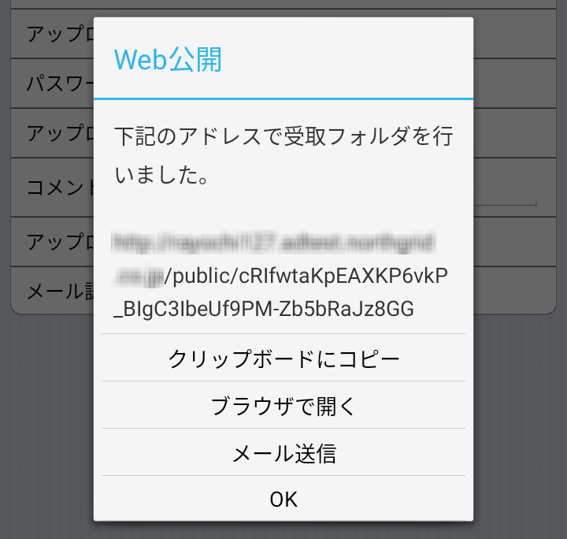
受取フォルダ設定完了ダイアログ

また、このダイアログより以下の操作を行うことが可能です。
項目名 | 説明
クリップボートにコピー | 公開アドレスをクリップボードにコピーします。
ブラウザで開く | 端末にインストールされたブラウザで公開アドレスにアクセスします。
メール送信 | 端末にインストールされたメールソフトを起動します。Proselfのアカウントを持たないユーザーに公開アドレスを通知することが可能です。
OK | 受取フォルダ設定画面を閉じます。

受取フォルダ設定がされたフォルダには受取フォルダ公開中であることを示す専用のアイコンが付与されます。
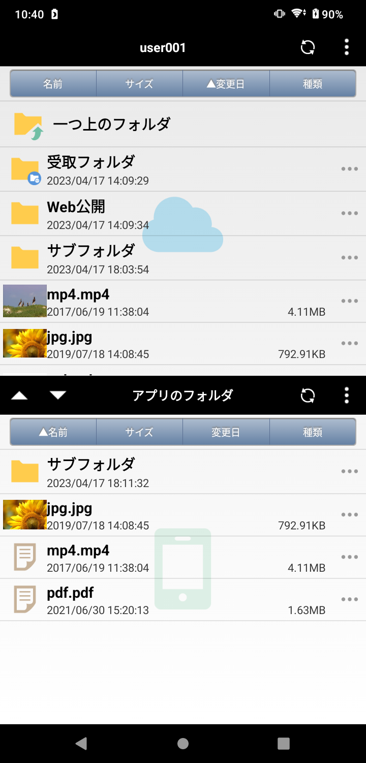
ファイル一覧

受取フォルダ停止
受取フォルダ設定を行ったファイル/フォルダのコンテキストメニューボタンをタップし、メニュー内の「受取フォルダ停止」アイコンをタップします。
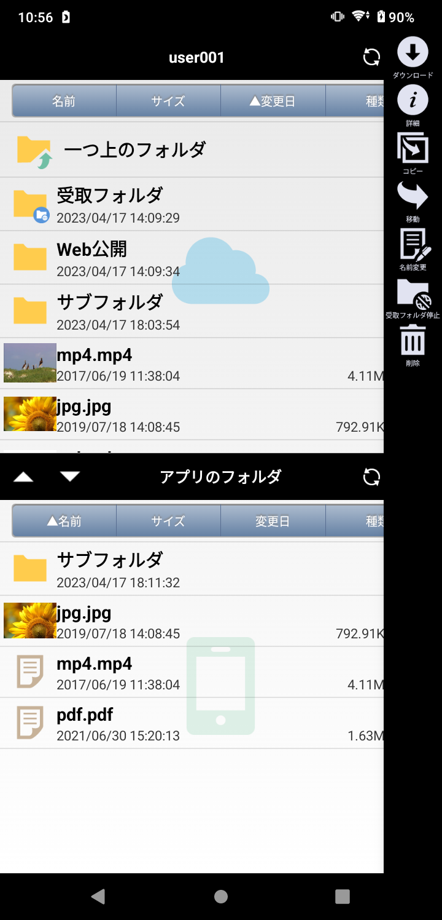
ファイル一覧

確認ダイアログが表示されますので「OK」をタップして受取フォルダを停止します。停止を取りやめる場合は「キャンセル」をタップします。
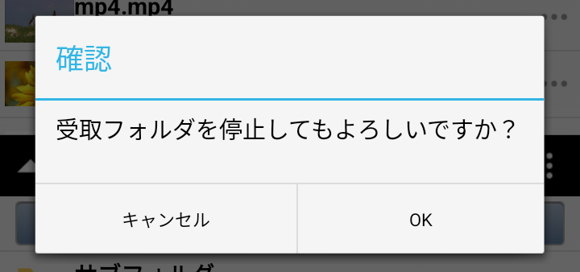
受取フォルダ停止確認ダイアログ

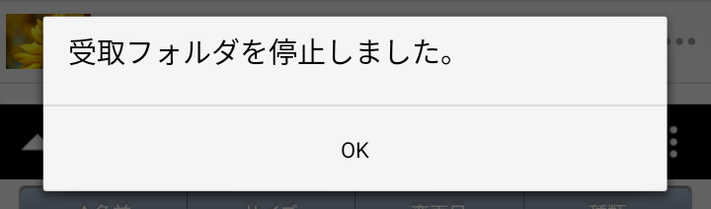
受取フォルダ停止完了ダイアログ

受取フォルダ停止完了後のファイル一覧上では、フォルダに付与されていた受取フォルダ公開中であることを示す専用アイコンが外れたことを確認できます。
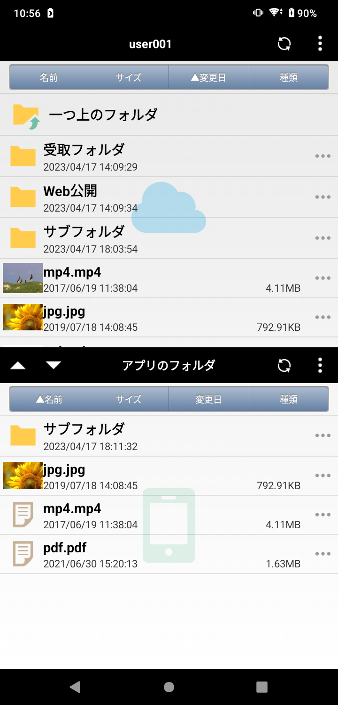
ファイル一覧

その他機能

フォルダ新規作成
フォルダを作成したい領域のメニューボタンをタップし、メニュー内の「新規フォルダ」アイコンをタップします。
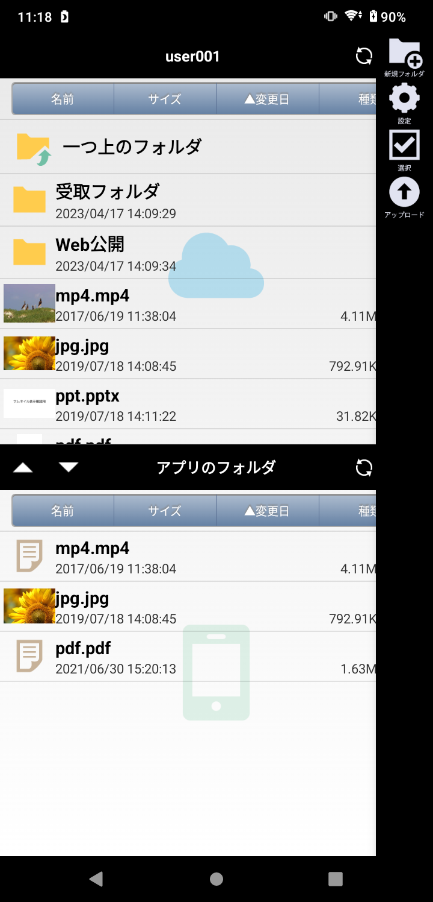
ファイル一覧

ダイアログが表示されるのでフォルダ名を入力し「OK」ボタンをタップするとフォルダが作成されます。取りやめる場合は「キャンセル」ボタンをタップします。
- 以下はサーバー領域に「新規フォルダ」を作成する例となります。
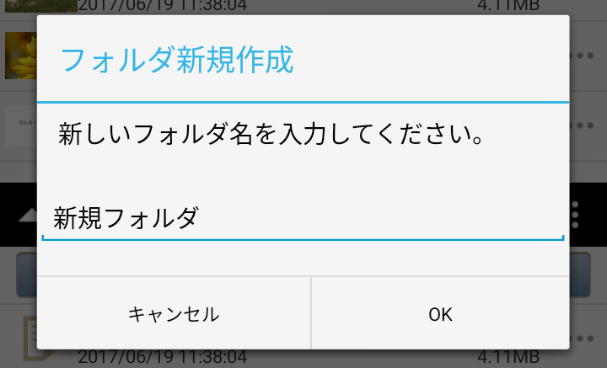
フォルダ新規作成

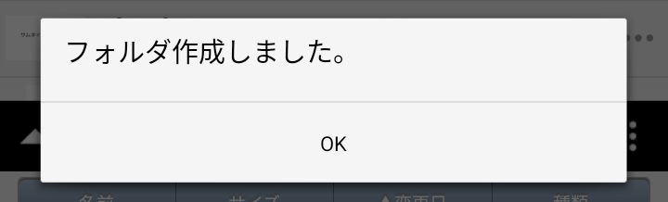
フォルダ作成完了ダイアログ

フォルダ作成完了後のファイル一覧上で、作成されたフォルダを確認することができます。
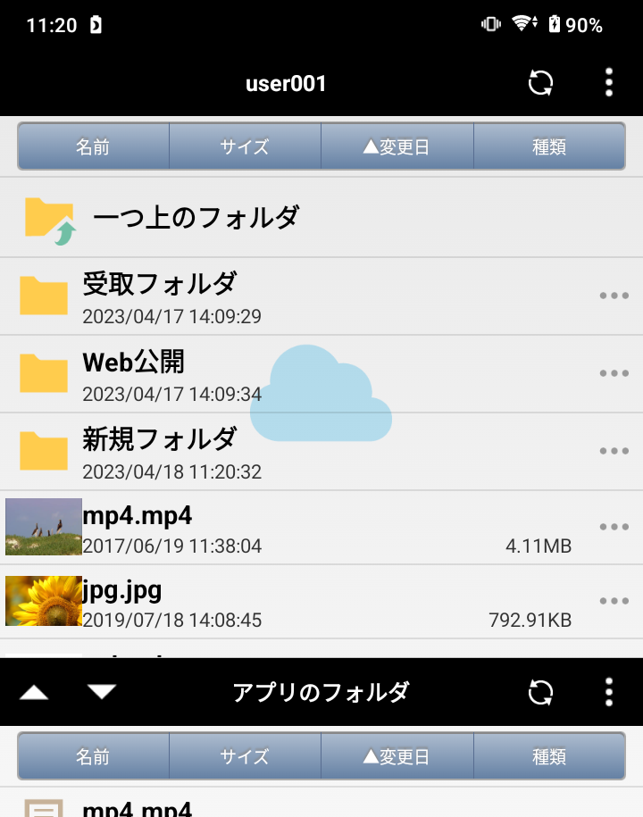
ファイル一覧

ファイル/フォルダ詳細
各領域にあるファイル/フォルダの詳細情報を確認することができます。
対象ファイル/フォルダのコンテキストメニューボタンをタップし、メニュー内の「詳細」アイコンをタップします。
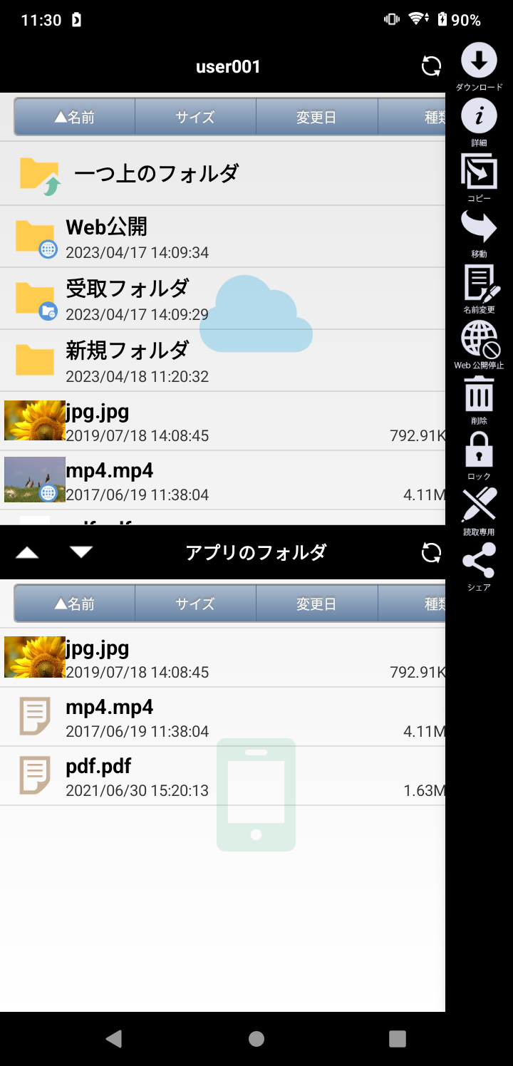
ファイル一覧

詳細画面へ遷移し、ファイル/フォルダの詳細を確認することができます。
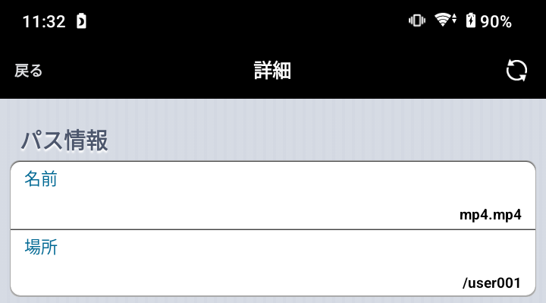
詳細画面①
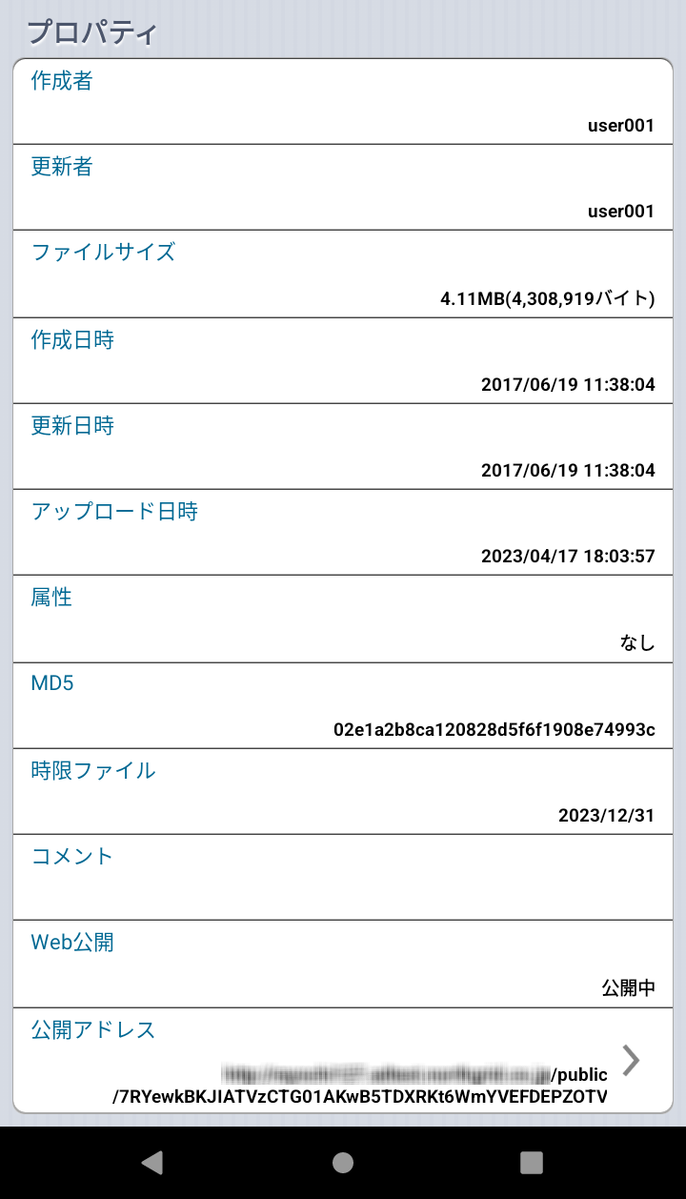
詳細画面②

各項目については以下の通りです。
項目名 | 説明
戻る | タップするとファイル一覧画面に遷移します。
更新 | タップすると最新の状態に更新されます。
名前 | ファイル/フォルダ名を表示します。
場所 | ファイル/フォルダのパスを表示します。
作成者(※1) | ファイル/フォルダの作成者を表示します。
更新者(※1) | ファイル/フォルダの更新者を表示します。
ファイルサイズ(※2) | ファイルのサイズを表示します。
作成日時(※1) | ファイル/フォルダの作成日時を表示します。
更新日時 | ファイル/フォルダの更新日時を表示します。
アップロード日時(※1)(※2) | ファイルのアップロードを行った日時を表示します。
属性(※1)(※2) | ファイルに付与されている属性を表示します。設定されている属性に応じて「なし」、「読取専用(設定したユーザーID)」、「ロック(設定したユーザーID)」のいずれかとなります。
MD5(※1)(※2) | ファイルのMD5値を表示します。
時限ファイル/フォルダ(※1) | ファイル/フォルダに時限設定がされている場合、ファイル/フォルダの時限期間が表示されます。時限設定がされていない場合は「なし」と表示されます。
コメント(※1) | ファイル/フォルダに設定されたコメントを表示します。
Web公開(※1) | Web公開中のファイル/フォルダの場合は「公開中」、受取フォルダの場合は「公開中(受取フォルダ)」が表示されます。Web公開/受取フォルダどちらも設定されていない場合は「非公開」が表示されます。
公開アドレス(※1)(※3) | 公開アドレスを表示します。  タップすると公開アドレスに対する処理を選択することができます。  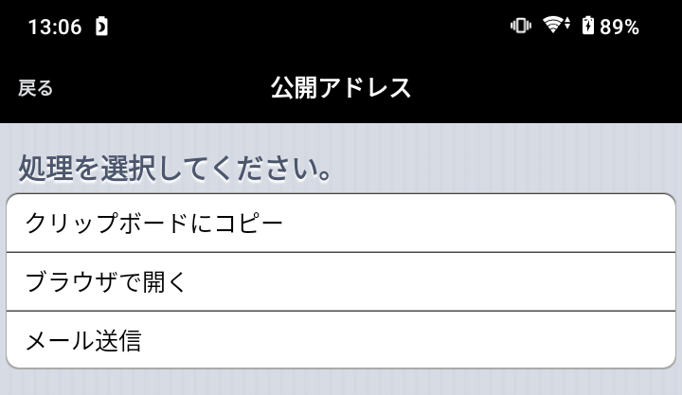  ・クリップボードにコピー  タップすると公開アドレスをクリップボードにコピーします。  ・ブラウザで開く  タップするとWebブラウザが起動し、公開アドレスにアクセスを行います。  ・メール送信  タップするとメーラーが起動し、本文に公開アドレスが貼り付けられます。
※1 ローカル領域上のファイル/フォルダの詳細画面には表示されません。
※2 フォルダの詳細画面には表示されません。
※3 Web公開/受取フォルダ設定を行っている場合のみ表示されます。

ファイル/フォルダコピー
対象のファイル/フォルダのコンテキストメニューボタンをタップし、メニュー内の「コピー」アイコンをタップします。
- 以下は「jpg.jpg」を同じ階層にある「新規フォルダ」にコピーする例としております。
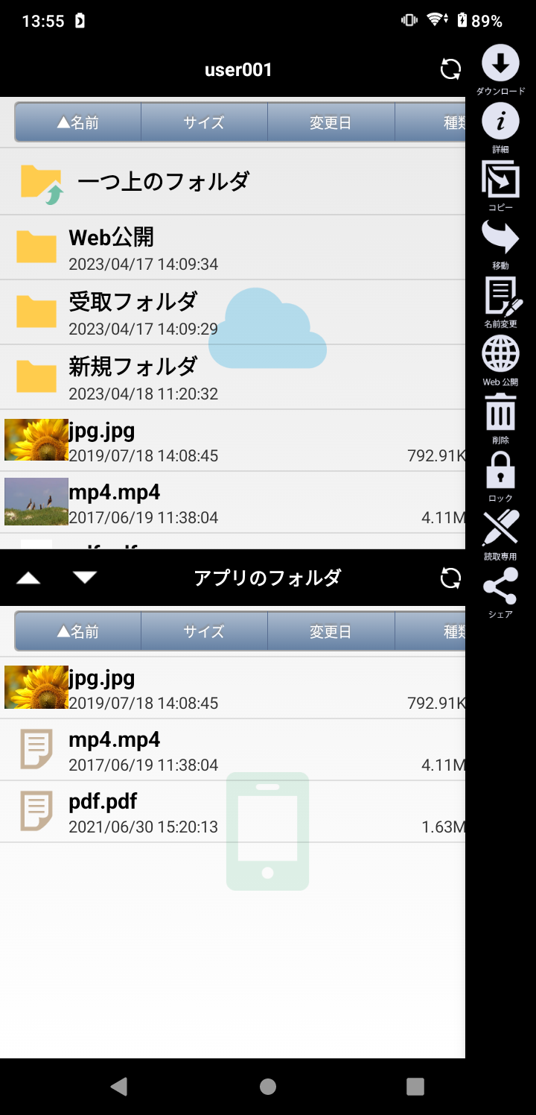
ファイル一覧

コピー先選択画面が表示されますので、コピー先のフォルダまで移動後、画面下部の「コピー」をタップします。コピーを取りやめる場合は「キャンセル」ボタンをタップします。
- 画面右上のフォルダアイコンをタップすると、現在のフォルダ内にフォルダを新規作成した上でコピーを行うこともできます。
- コピー先のフォルダにコピー元と同じ名前のファイルがある場合はコピーできませんのでご注意ください。
コピーダイアログ

コピーが完了するとダイアログが表示されます。
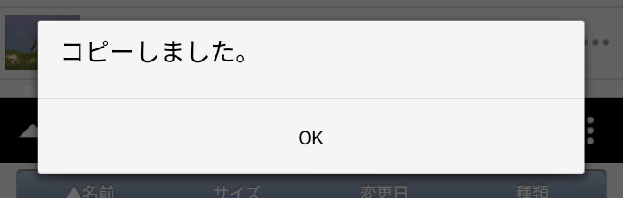
コピー完了ダイアログ

また、ファイル一覧上ではコピー先のフォルダ内にファイルがコピーされたことを確認することができます。
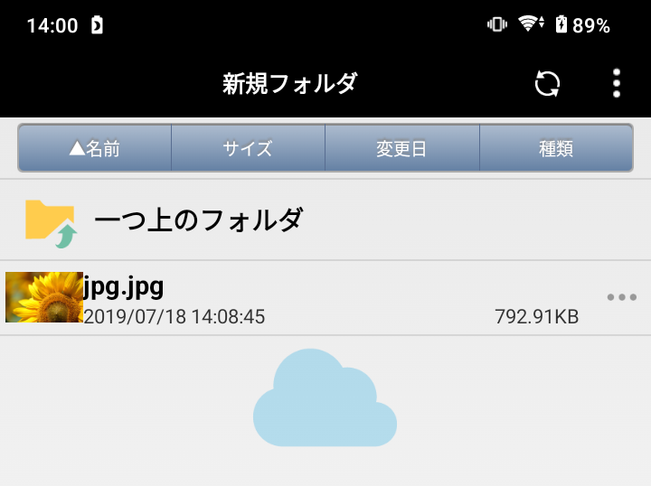
ファイル一覧

ファイル/フォルダ移動
対象のファイル/フォルダのコンテキストメニューボタンをタップし、メニュー内の「移動」アイコンをタップします。
- 以下は「jpg.jpg」を同じ階層にある「移動先フォルダ」に移動する手順例としております。
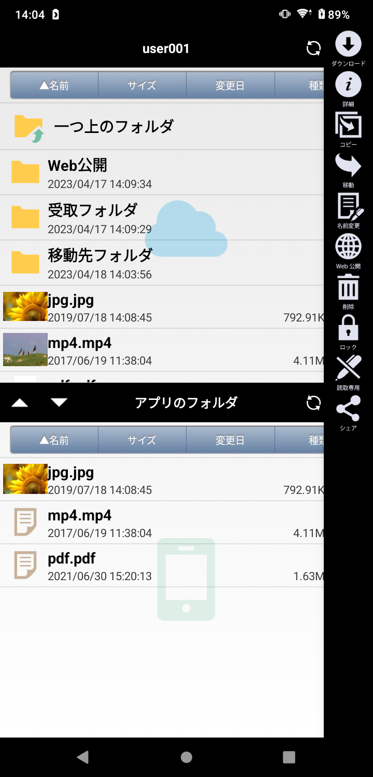
ファイル一覧

移動先選択画面が表示されますので移動先のフォルダまで移動後、画面下部の「移動」をタップします。移動を取りやめる場合は「キャンセル」ボタンをタップします。
- 画面右上のフォルダアイコンをタップすると、現在のフォルダ内にフォルダを新規作成した上で移動を行うこともできます。
- 移動先のフォルダに移動元と同じ名前のファイルがある場合は移動できませんのでご注意ください。

移動が完了するとダイアログが表示されます。
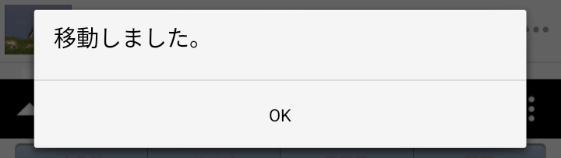
移動完了ダイアログ
また、ファイル一覧上では移動先のフォルダ内にファイルが移動されたことを確認することができます。
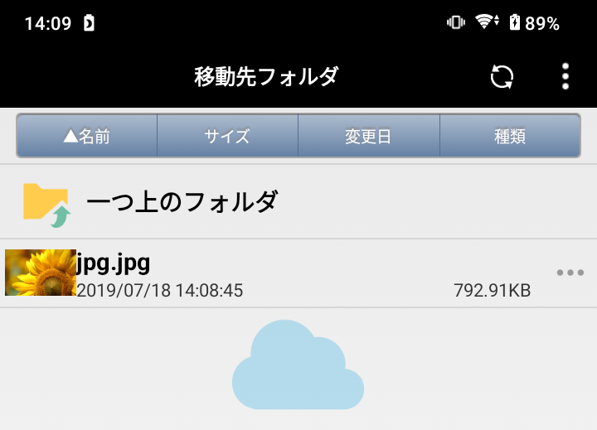
ファイル一覧

ファイル/フォルダの名前変更
対象のファイル/フォルダのコンテキストメニューボタンをタップし、メニュー内の「名前変更」アイコンをタップします。
ファイル一覧

ファイル/フォルダ名変更ダイアログが表示されますので、新しいファイル/フォルダ名を入力後「OK」ボタンをタップします。
ファイル/フォルダ名変更をキャンセルしたい場合は「キャンセル」ボタンをタップします。
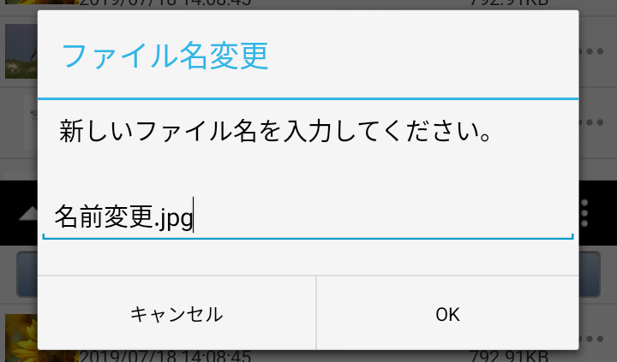
ファイル名変更ダイアログ

名前変更が完了するとダイアログが表示されます。
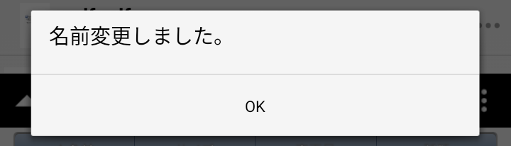
ファイル名変更完了ダイアログ

また、ファイル一覧で名前変更後のファイルを確認することができます。
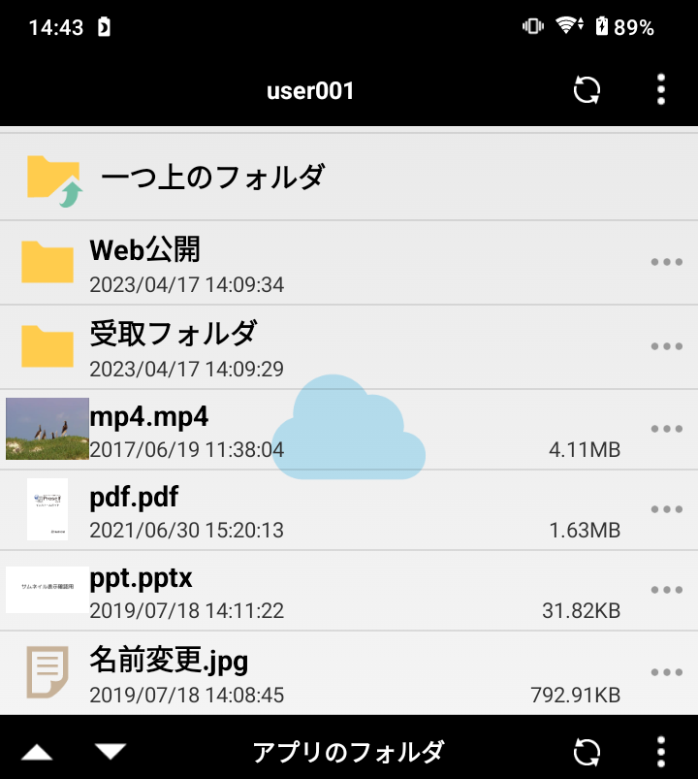
ファイル一覧

ファイルのロック設定
対象ファイルのコンテキストメニューボタンをタップし、メニュー内の「ロック」アイコンをタップします。
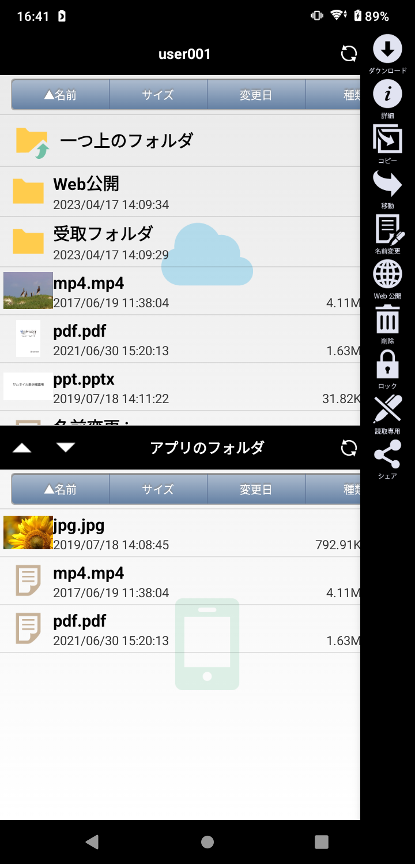
ファイル一覧

ロックを設定した旨のダイアログが表示されます。
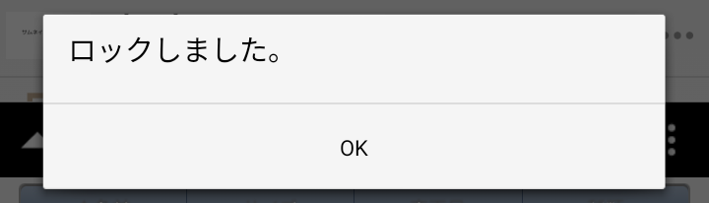
ロック完了ダイアログ

ロックを設定したファイルについては、「10.2.ファイル/フォルダ詳細」の手順によりファイル詳細画面の属性項目でその状態を確認することができます。
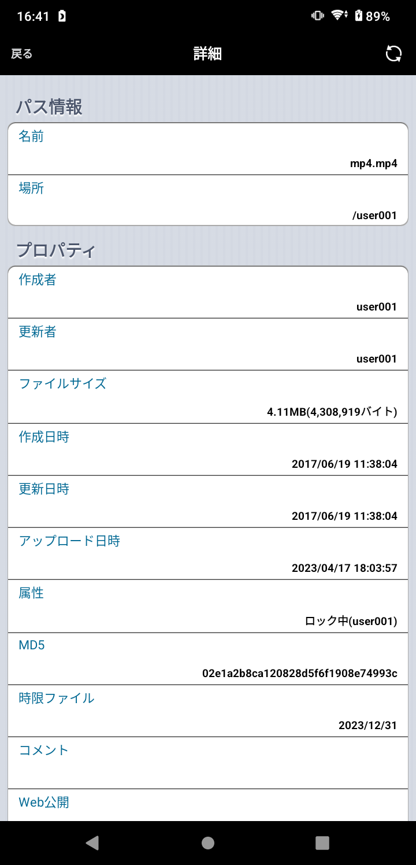
ファイル詳細画面

ファイルのロック解除
対象ファイルのコンテキストメニューボタンをタップし、メニュー内の「ロック解除」アイコンをタップします。
- 「ロック解除」アイコンは、ロックを設定したファイルのみメニュー内に表示されます。
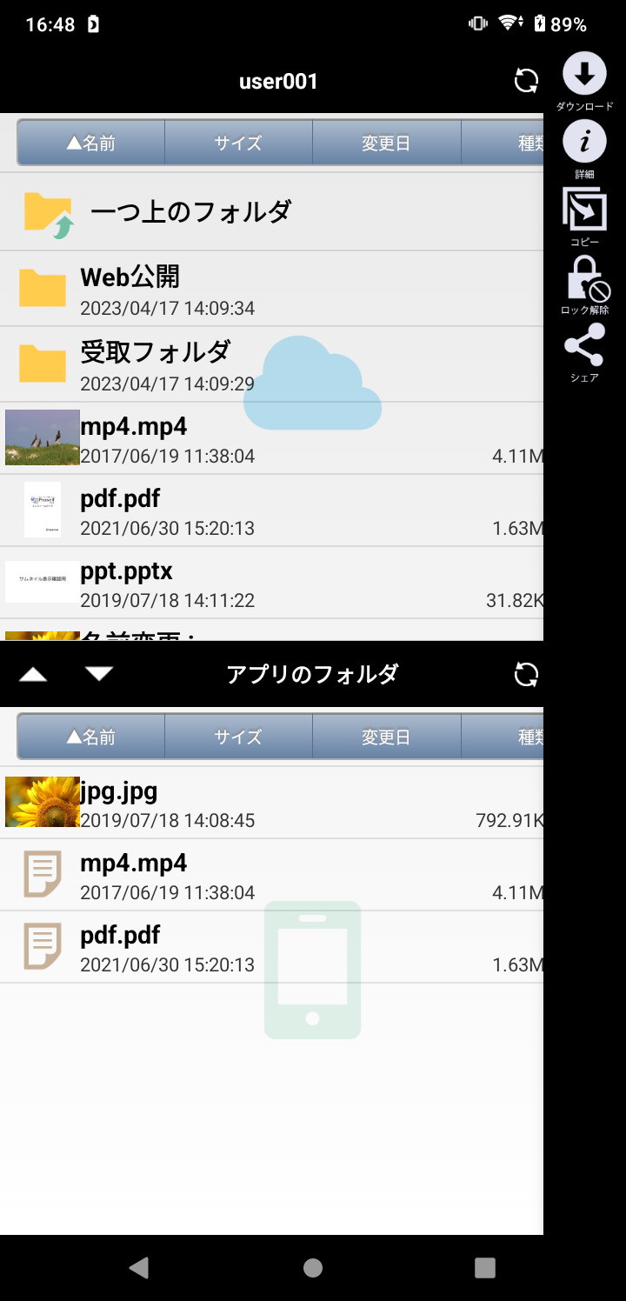
ファイル一覧

ロックを解除をした旨のダイアログが表示されます。
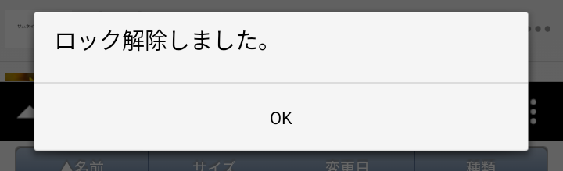
ロック解除完了ダイアログ

ロックを解除すると、「10.2.ファイル/フォルダ詳細」の手順によりファイル詳細画面の属性項目でその状態を確認することができます。
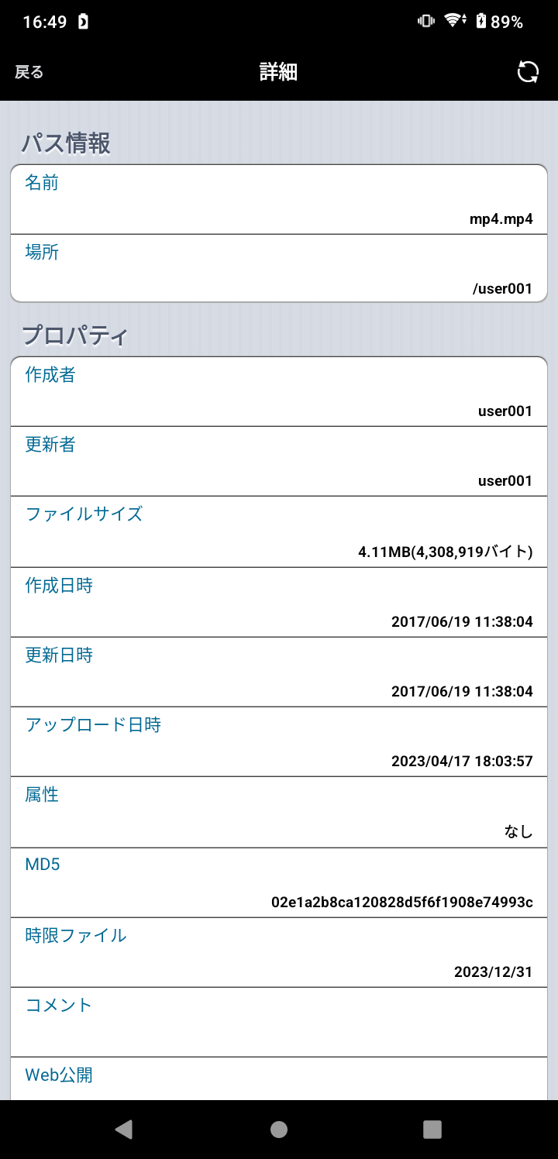
ファイル詳細画面

ファイルの読取専用設定
対象ファイルのコンテキストメニューボタンをタップし、メニュー内の「読取専用」アイコンをタップします。
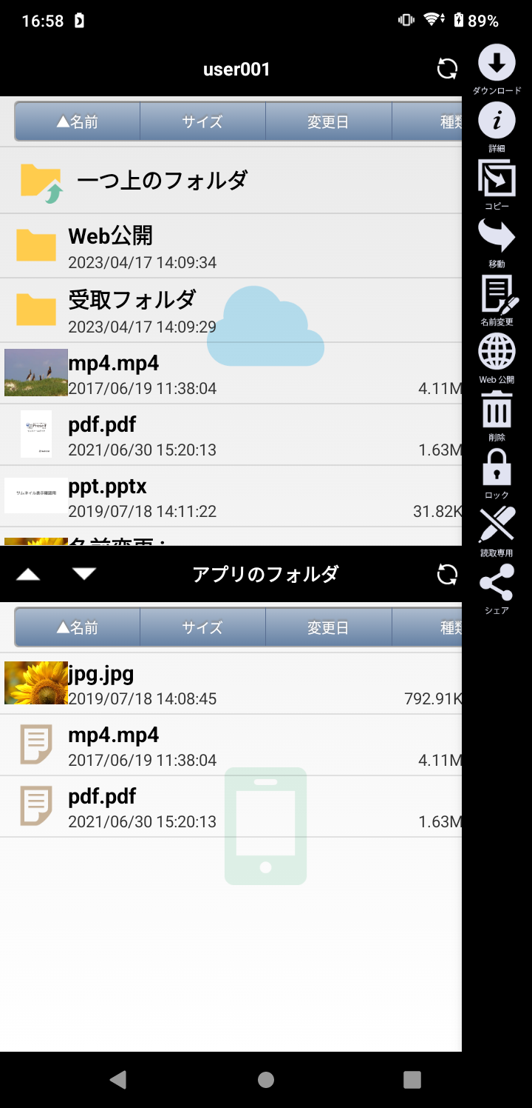
ファイル一覧

読取専用に設定した旨のダイアログが表示されます。
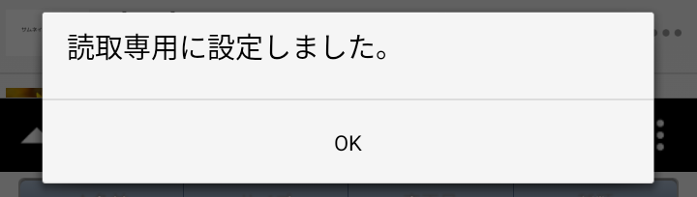
読取専用設定完了ダイアログ

読取専用に設定したファイルについては、「10.2.ファイル/フォルダ詳細」の手順によりファイル詳細画面の属性項目でその状態を確認することができます。
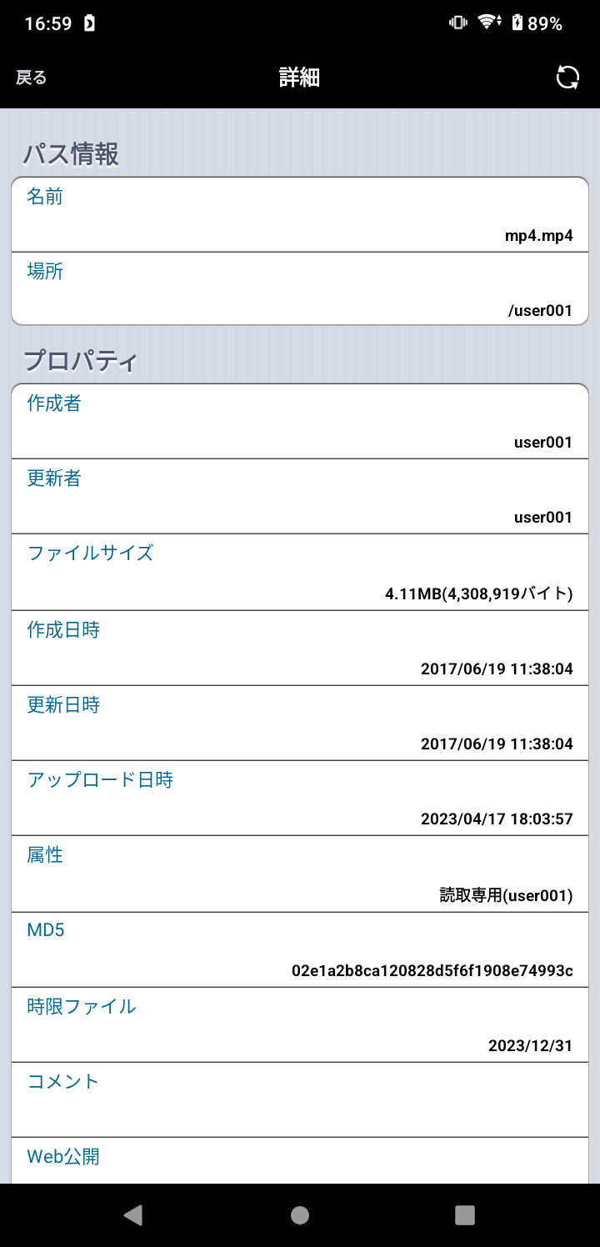
ファイル詳細画面

読取専用に設定したファイルは、読取専用に設定した本人もそのファイルへの更新ができなくなりますので完成済みの文書等に対してご利用ください。

ファイルの読取専用設定解除
対象ファイルのコンテキストメニューボタンをタップし、メニュー内の「読取専用解除」アイコンをタップします。
- 「読取専用解除」アイコンは、読取専用に設定したファイルにのみメニューに表示されます。
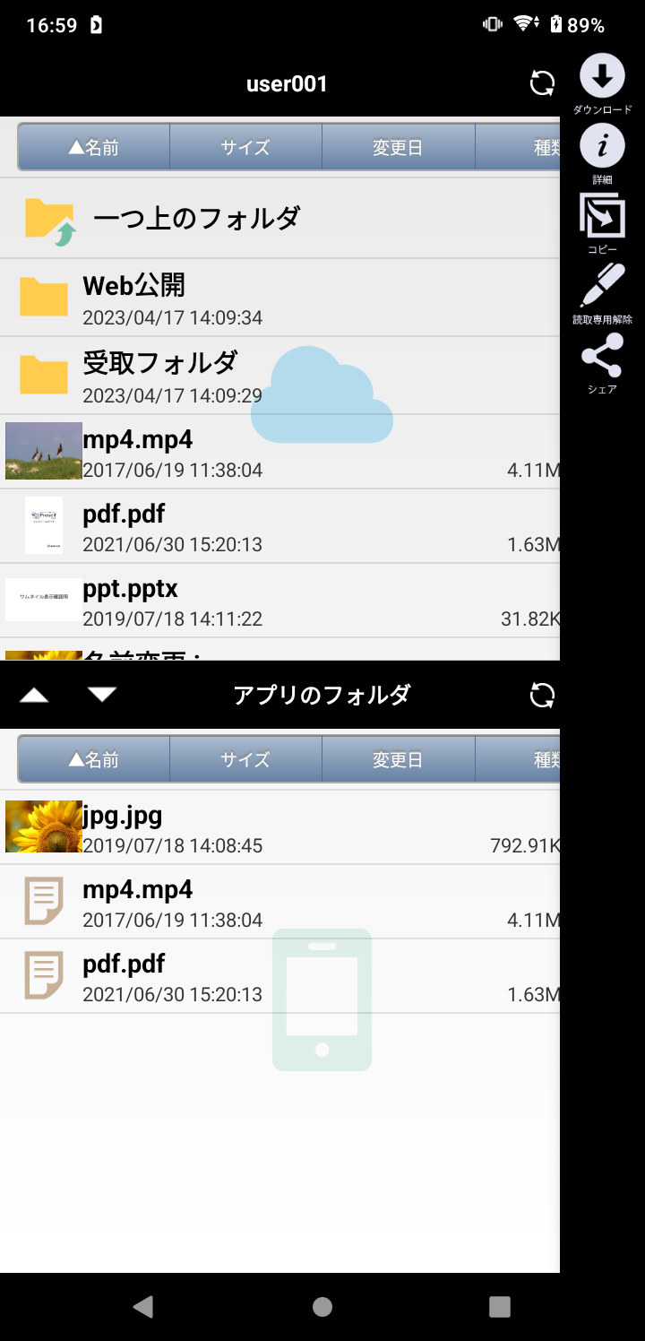
ファイル一覧

読取専用を解除した旨のダイアログが表示されます。
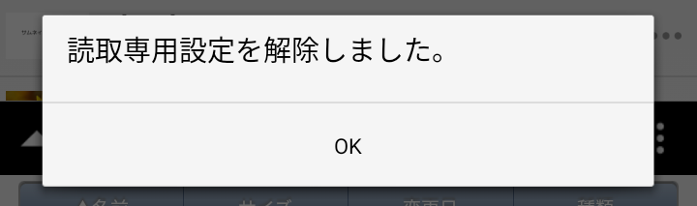
読取専用解除完了ダイアログ
読取専用を解除すると、「10.2.ファイル/フォルダ詳細」の手順によりファイル詳細画面の属性項目でその状態を確認することができます。
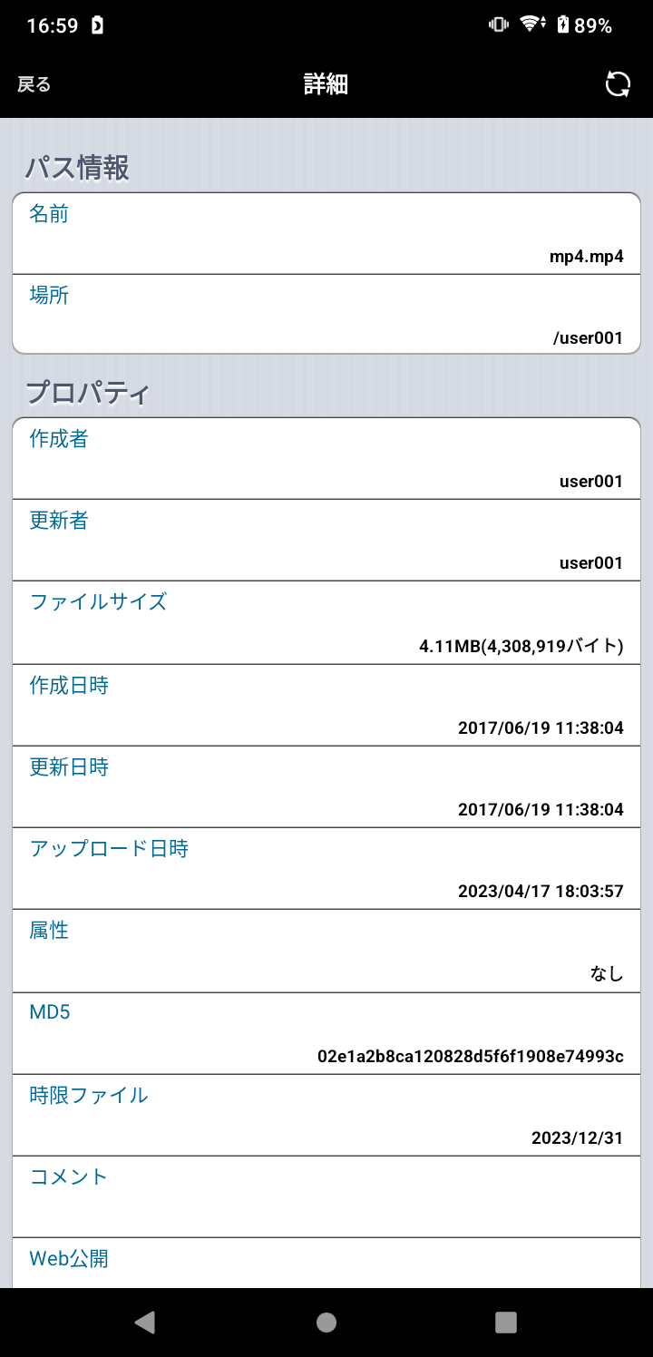
ファイル詳細画面

ファイル/フォルダ削除

単一ファイル/フォルダ削除
対象ファイル/フォルダのコンテキストメニューボタンをタップし、メニュー内の「削除」アイコンをタップします。
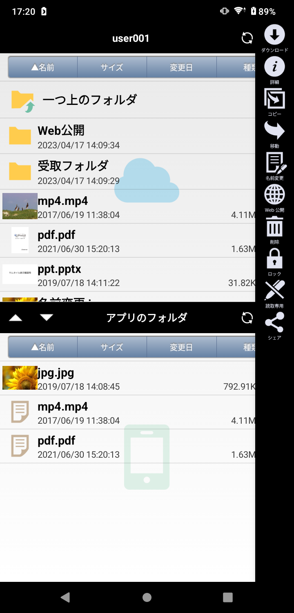
ファイル一覧

確認ダイアログが表示されるので「OK」ボタンをタップします。取りやめる場合は「キャンセル」ボタンをタップします。
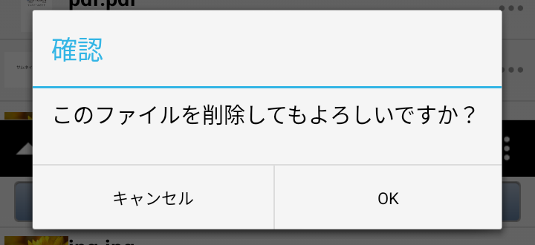
削除確認ダイアログ

削除が完了するとダイアログが表示されます。
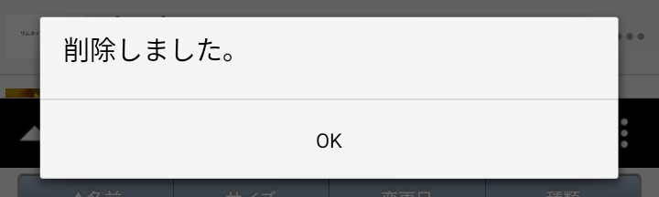
削除完了ダイアログ

また、ファイル一覧上ではファイルが一覧上から削除されていることを確認することができます。
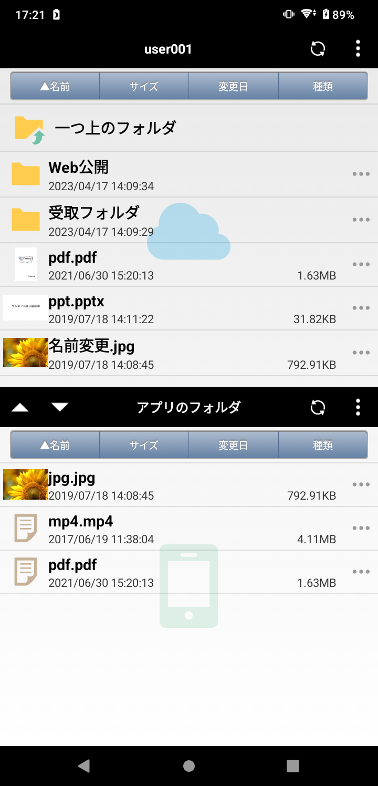
ファイル一覧

複数ファイル/フォルダ削除
サーバー領域上のメニューボタンをタップし、メニュー内の「選択」アイコンをタップします。
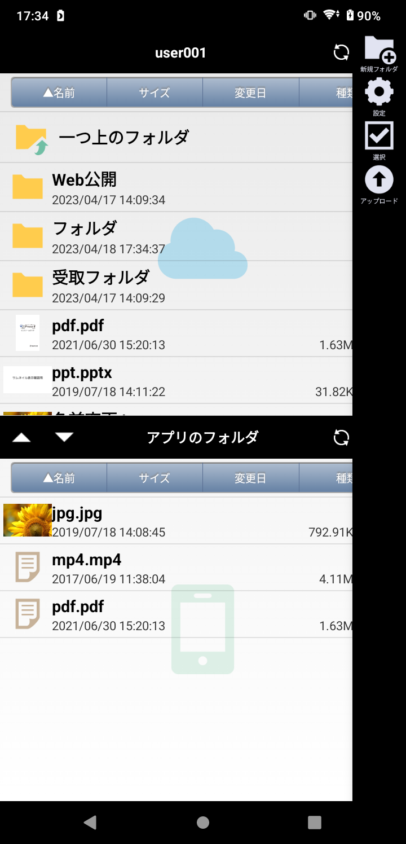
ファイル一覧

削除対象のファイル/フォルダをタップして選択後、メニューボタンをタップします。
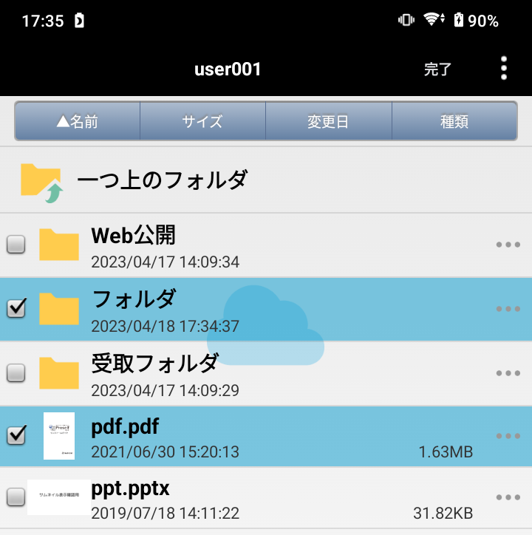
ファイル一覧

対象を選択後、メニューボタンをタップし、メニュー内の「削除」アイコンをタップします。
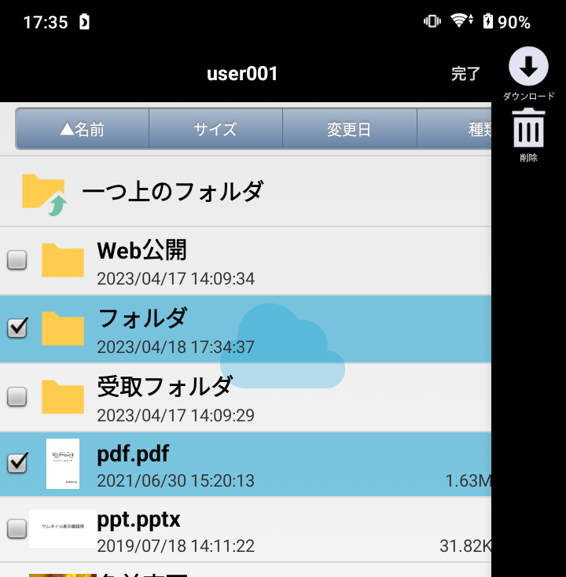
ファイル一覧

確認ダイアログが表示されるので、「OK」ボタンをタップします。削除を取りやめる場合は「キャンセル」をタップします。
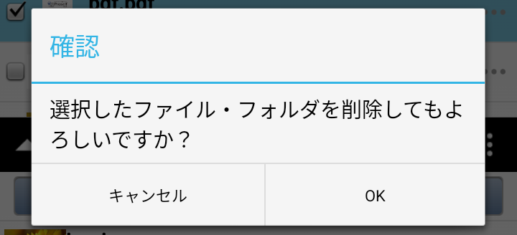
削除確認ダイアログ

削除が完了すると完了ダイアログが表示されます。
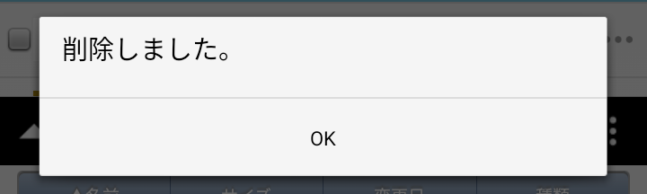
削除完了ダイアログ

また、ファイル一覧上ではファイル/フォルダが一覧上から削除されていることを確認することができます。
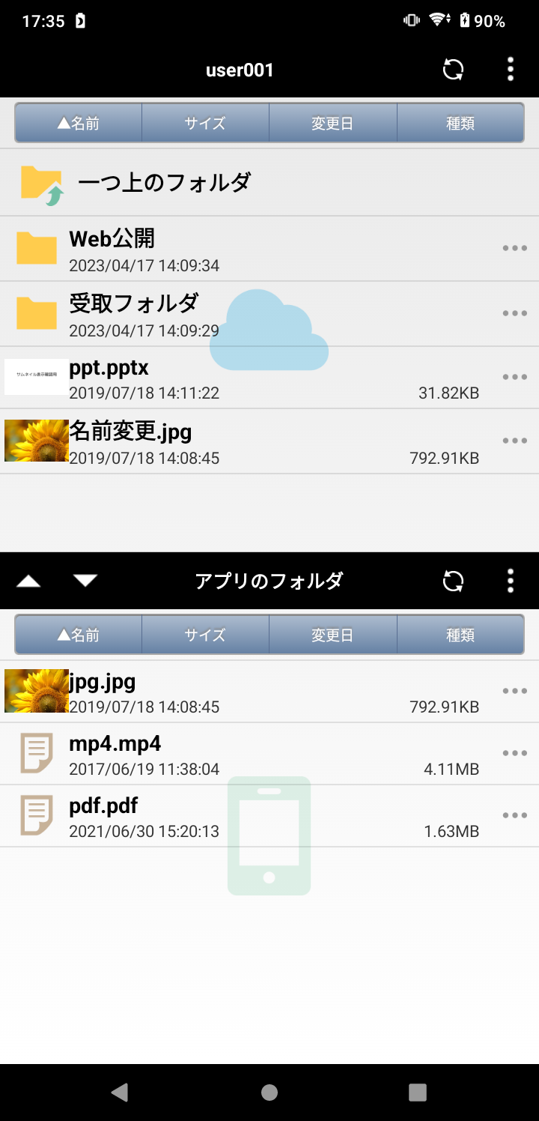
ファイル一覧

ファイルのサムネイル表示
接続先のProselfサーバーにアップロードされたファイルをサムネイル表示します。
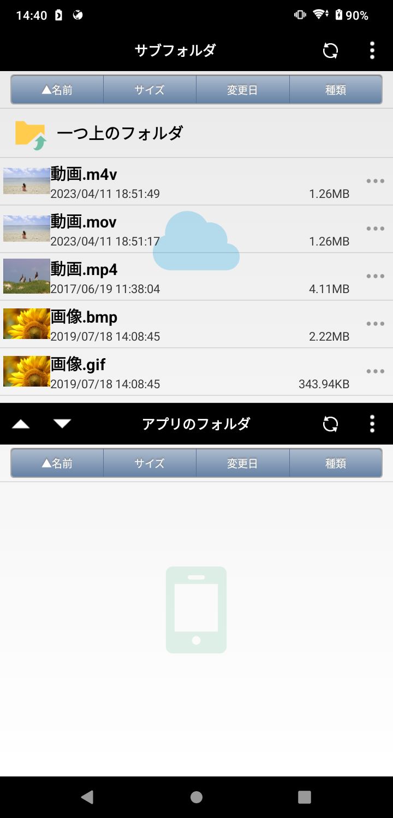
ファイル一覧

サムネイル表示可能なファイル形式は以下の通りです。
ファイルタイプ | ファイル形式
ビデオファイル | .mp4、.m4v、.mov
ドキュメント | .pdf、.ppt、.pptx、.xls、.xlsx、.doc、.docx
画像ファイル | .jpg、.png、.gif、.bmp、.tif
その他 | .pdf
- ビデオファイルをサムネイル表示するにはProselfサーバーにてサムネイル表示設定が必要になります。
- ファイルサイズが大きい場合サムネイルが表示できない場合があります。

ファイルの再生
ファイル一覧に表示されるファイルのうち、以下に記載しているファイルについては、Proself Client for Androidの内蔵プレイヤーによる再生やプレビュー表示が可能です。
ファイルタイプ | ファイル形式
ビデオファイル | .mp4、.m4v
ドキュメント | .txt、.pdf
画像ファイル | .jpg、.png、.gif、.bmp

ビデオファイルの場合
以下のような再生画面が表示されます。
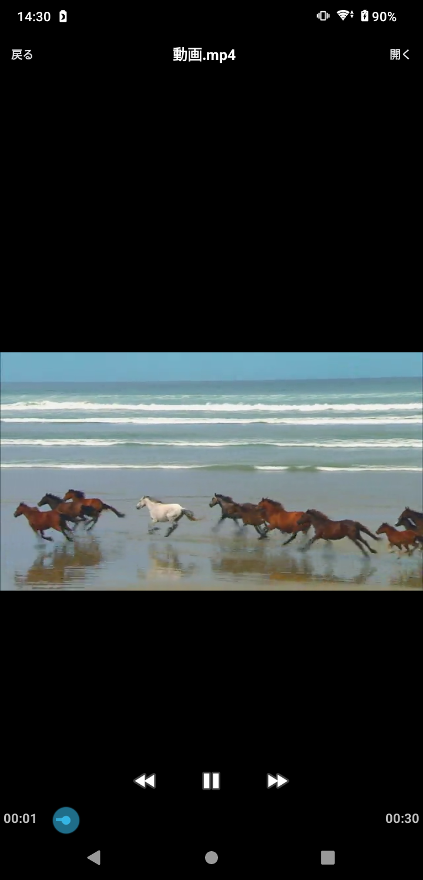
⑨
⑧
⑦
⑤
⑥
④
③
②
①
ビデオファイル再生時

各アイコンについては以下の通りです。

- 戻る
Proself Client for Androidの画面に戻ります。

- ファイル名
現在再生されているファイル名が表示されます。

- 開く
別のアプリケーションで再生することができます。
- 一時的にファイルをローカルに保存します。ファイルサイズにご注意ください。

- 戻る
動画の再生時間を戻します。

- 再生/停止
動画を再生/停止します。

- 進む
動画の再生時間を進めます。

- 再生時間
現在の再生時間が表示されます。

- 残り時間
残り再生時間が表示されます。

- シークバー
スライドすると任意の位置から動画を再生することができます。

ドキュメント、画像ファイルの場合
以下のようにプレビュー表示されます。
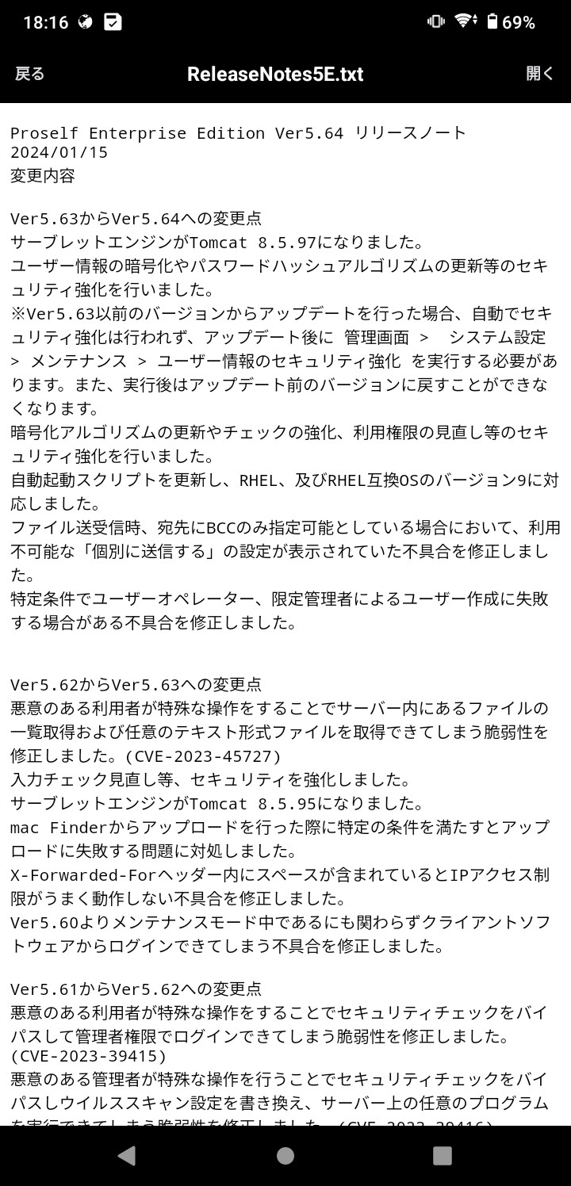
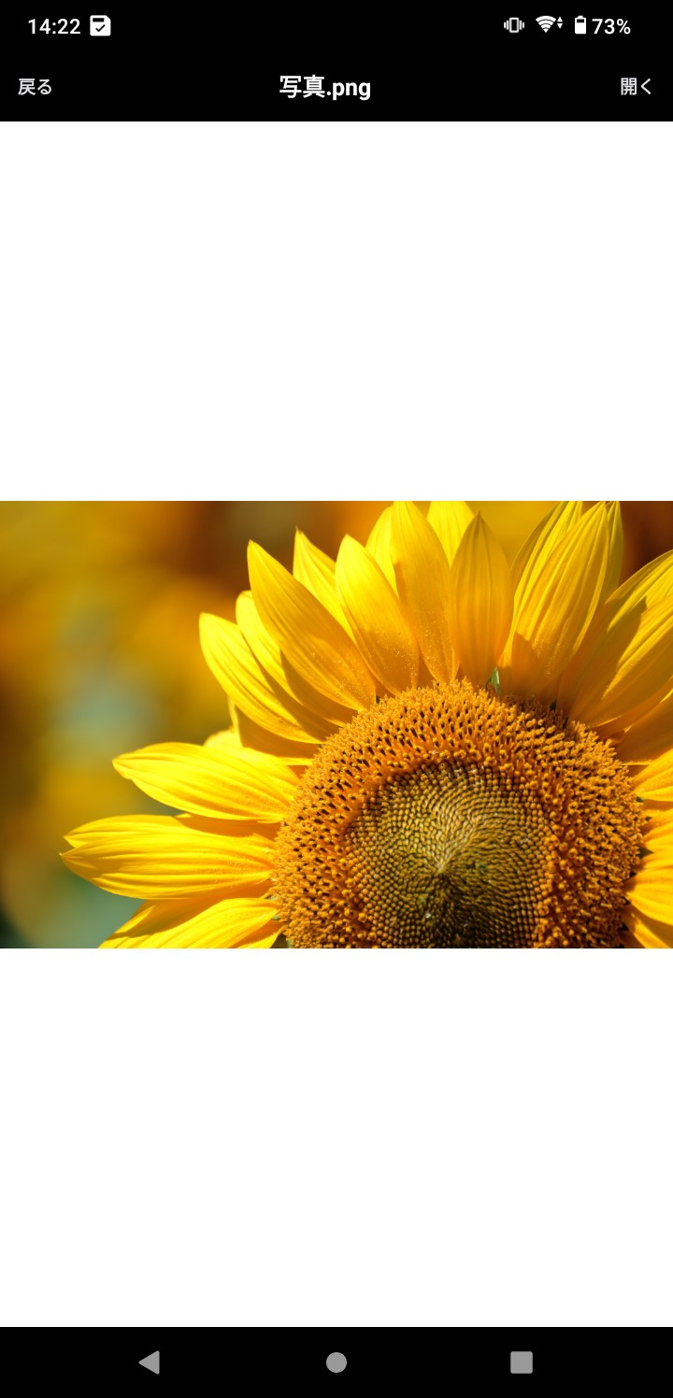
②
②

③

テキスト・画像ファイル表示時

各アイコンについては以下の通りです。

- 戻る
Proself Client for Androidの画面に戻ります。

- ファイル名
現在表示されているファイル名が表示されます。

- 開く
別のアプリケーションで再生することができます。
- 一時的にファイルをローカルに保存します。ファイルサイズにご注意ください。

ファイルを別アプリケーションで開く
Proself Client for Android上で「10.12.ファイルの再生」にて再生可能なファイル以外のファイルをタップすると、ご利用の端末にインストールされているアプリケーションを選択して再生することができます。
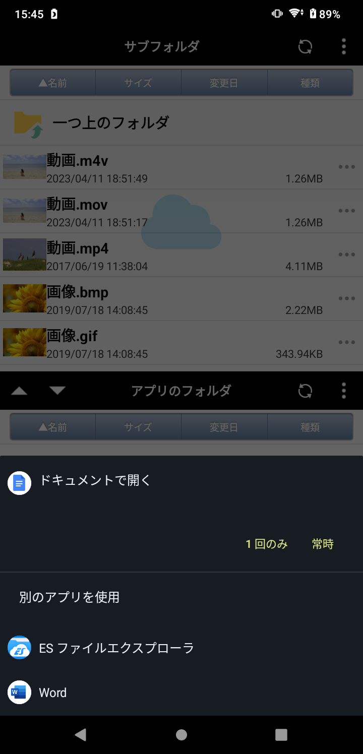
別アプリケーション選択画面

また、ファイルのコンテキストメニューの「シェア」ボタンをタップすることで、端末にインストールされたアプリケーションと共有することができます。
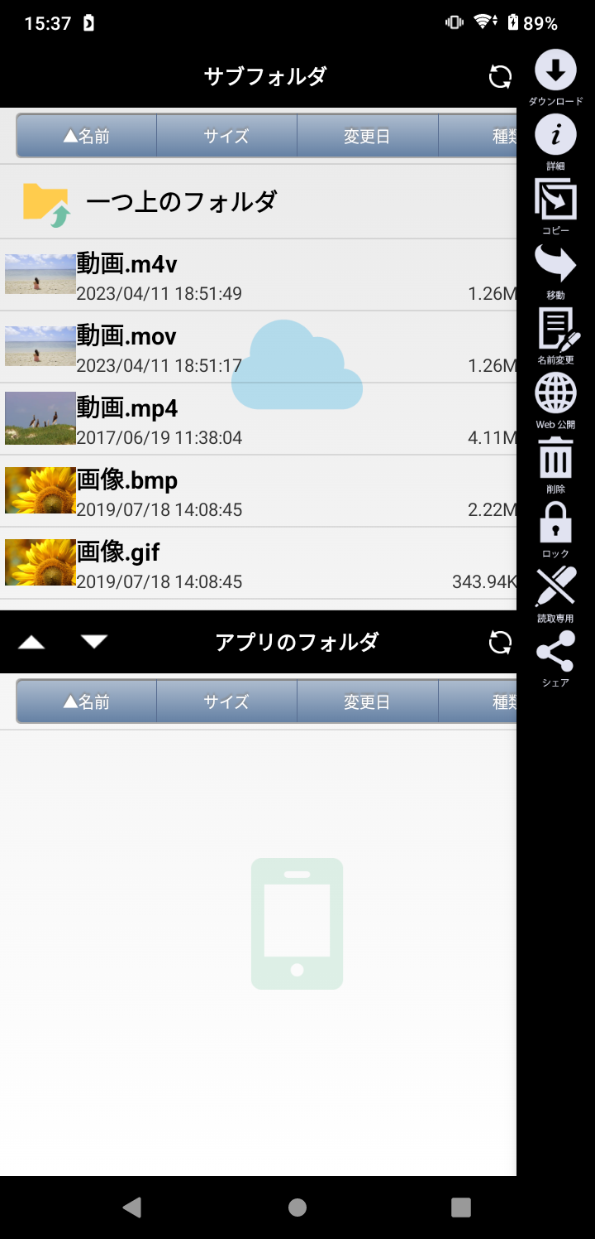
ファイル一覧

パスワード再設定
Proselfサーバーでパスワードの有効期限を設定している環境において、設定されたパスワードの有効期限を超えた場合は、Proself Client for Androidからパスワード再設定を促すダイアログが表示されます。
この場合は画面指示に従って新しいパスワードを入力し「再設定」をタップします。
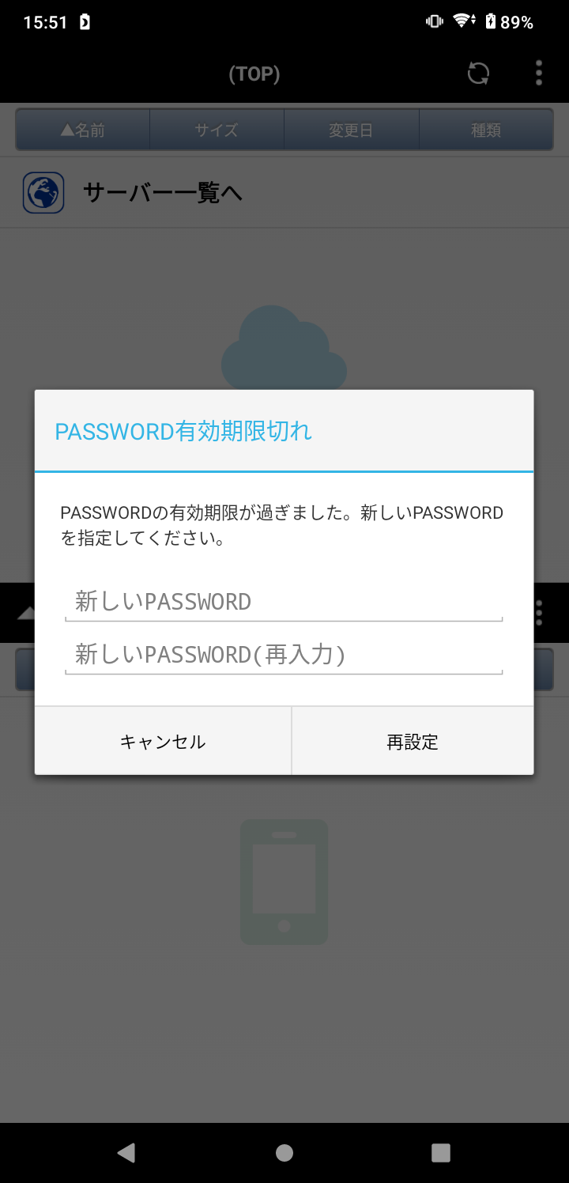
PASSWORD有効期限切れダイアログ

アプリ内設定
メニューボタンをタップしメニューを表示、メニュー内の「設定」をタップします。
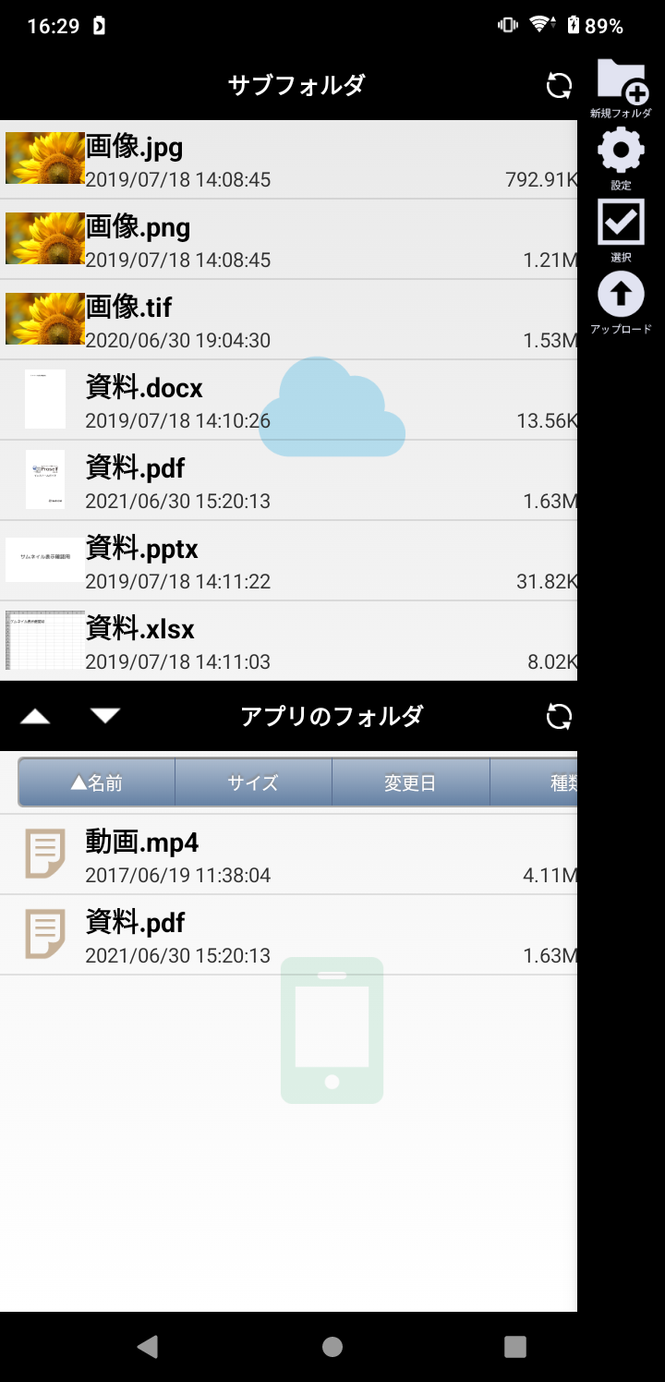
メニュー

以下のような設定画面が表示され、Proself Client for Androidの各設定を変更することができます。
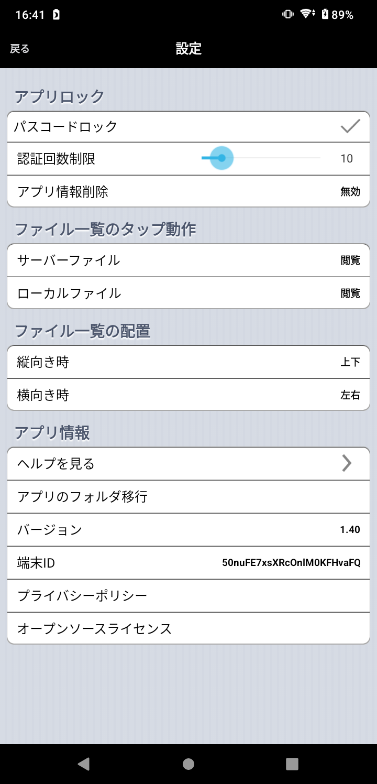
設定画面

各項目については以下の通りです。
項目名 | 説明
戻る | タップするとファイル一覧画面に遷移します。
パスコードロック | タップすると以下のようなパスコード入力画面が表示されるので任意の4桁の数字を入力します。  入力後、再度パスコード入力画面が表示されるので1回目と同じ4桁の数字を入力します。  パスコード設定完了後、パスコードロック右にチェックが表示されます。  以後、Proself Clientを起動するたびにパスコード入力画面が表示されるようになります。  - パスコードロックを解除する場合は、パスコードロックをタップしパスコードロック設定時に入力した４桁の数字を入力します。
アプリ情報削除 | パスコード入力を連続して規定回数以上間違えた場合に、アプリ情報を削除するかどうかを指定します。  有効に設定するとパスコード入力時、連続で認証回数制限以上間違えた場合にアプリ情報が削除されます。削除対象は以下となります。  ・登録した接続先情報  ・アプリ内設定で設定した各項目  ・ローカル領域上にダウンロードしたファイル/フォルダ
認証回数制限 | パスコード入力時の認証回数制限を設定します。  - パスコードロック及びアプリ情報削除を有効にしないと回数の変更はできません。
サーバーファイル | サーバー領域上におけるファイルタップ時の動作を設定します。以下より選択可能です。  ・閲覧  ファイルをタップするとそのファイルをサーバー領域上で開きます。  ・ダウンロード  ファイルをタップするとそのファイルをローカル領域にダウンロードします。
ローカルファイル | ローカル領域上におけるファイルタップ時の動作を設定します。以下より選択可能です。  ・閲覧  ファイルをタップするとそのファイルをローカル領域上で開きます。  ・アプリで開く  ファイルをタップするとアプリケーションの選択ダイアログが表示されます。
縦向き時 | 端末が縦向きの状態でのサーバー領域、ローカル領域の配置を設定します。以下より選択可能です。  ・左右  左にサーバー領域、右にローカル領域が配置されます。  ・上下  上にサーバー領域、下にローカル領域が配置されます。
横向き時 | 端末が横向きの状態でのサーバー領域、ローカル領域の配置を設定します。以下より選択可能です。  ・左右  左にサーバー領域、右にローカル領域が配置されます。  ・上下  上にサーバー領域、下にローカル領域が配置されます。
ヘルプを見る | タップするとヘルプ画面が表示されます。  - アプリ初回起動時に表示されたヘルプと同じです。
アプリのフォルダの移行 | タップすると以下のようなダイアログが表示され、「はい」をタップすることで移行処理が実行されます。  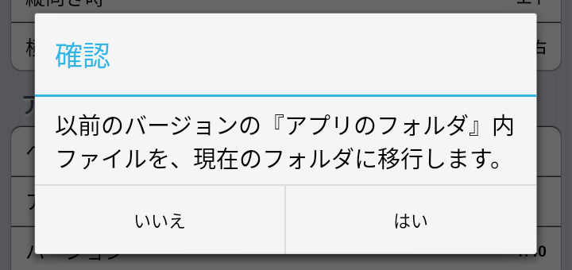  - Ver1.40未満からアプリを更新し、最初の起動時に「アプリのフォルダ」を移行しなかった場合は本項目が表示されます。  - Ver1.40以上を新規でインストールした場合、または移行処理完了している場合は本項目が非表示となります。
バージョン | Proself Client for Androidのバージョンが表示されます。
端末ID | ご利用の端末IDが表示されます。  端末IDは端末管理機能で使用します。
プライバシーポリシー | タップするとWebブラウザが起動し、プライバシーポリシーページが表示されます。
オープンソースライセンス | タップするとオープンソースのライセンスが表示されます。

アンインストール
Proself Client for Androidを使用しなくなった場合はアンインストールします。
アンインストールすると以下のProself Client for Androidに関するアプリ情報がすべて削除されます。
・登録した接続先情報
・アプリ内設定で設定した各項目
・ローカル領域上にダウンロードしたファイル/フォルダ

